**ĐẠI HỌC QUỐC GIA THÀNH PHỐ HỒ CHÍ MINH**

**ĐẠI HỌC CÔNG NGHỆ THÔNG TIN**

**KHOA CÔNG NGHỆ PHẦN MỀM**



**BÁO CÁO ĐỒ ÁN CUỐI KỲ**

**MÔN: NHẬP MÔN CÔNG NGHỆ PHẦN MỀM**

**Đề tài: QUẢN LÝ RẠP CHIẾU PHIM**

**Giảng viên hướng dẫn** :

* Gv Lý thuyết: Ngô Thanh Hùng
* Gv Thực hành: Dương Phi long

**Lớp** : SE104.E22

**Sinh viên thực hiện:**

* Trần Hữu Danh 12520054
* Nguyễn Hữu Hiếu 12520136
* Tăng Duy Khoa 12520207

***TP. Hồ Chí Minh, ngày 19 tháng 6 năm 2014***

**LỜI CẢM ƠN**

Đầu tiên, nhóm xin chân thành gửi lời cảm ơn đến tập thể quý Thầy, Cô Trường Đại Học Công nghệ thông tin – Đại Học Quốc Gia Thành phố Hồ Chí Minh.

Đặc biệt, nhóm xin gửi lời cảm ơn và lòng biết ơn với Thầy Ngô Thanh Hùng (Giảng viên Lý thuyết của môn Nhập Môn Công Nghệ Phần Mềm) và Thầy Dương Phi Long (Giảng viên thực hành môn Nhập Môn Công Nghệ Phần Mềm). Thầy đã trực tiếp hướng dẫn, sửa chữa và đóng góp ý kiến để sản phẩm trở nên tốt hơn.

Trong thời gian một học kỳ thực hiện đề tài, nhóm đã vận dụng những kiến thức nền tảng đã tích lũy và phối hợp với việc tự học hỏi, nghiêng cứu những kiến thức mới. Từ đó, nhóm đã hoàn thành được một đồ án đầu tiên của quãng đường sinh viên. Trong quá trình thực hiện, nhóm không thể tránh khỏi những thiếu sót. Chính vì vậy, nhóm mong được những ý kiến đóng góp từ phía Giảng viên nhẳm hoàn thiện những thiếu sót để hoàn thiện cho hành trang của nhóm trong tương lai.

Xin chân thành cảm ơn!

Nhóm ETN thực hiện.

**NHẬN XÉT CỦA GIẢNG VIÊN**

**………………………………………………………………………………………………………………………………………………………………………………………………………………………………………………………………………………………………………………………………………………………………………………………………………………………………………………………………………………………………………………………………………………………………………………………………………………………………………………………………………………………………………………………………………………………………………………………………………………………………………………………………………………………………………………………………………………………………………………………………………………………………………………………………………………………………………………………………………………………………………………………………………………………………………………………………………………………………………………………………………………………………………………………………………………………………………………………………………………………………………………………………………………………………………………………………………………………………………………………………………………………………………………………………………………………………………………………………………………………………………………………………………………………………………………………………………………………………………………………………………………………………………………………………………………………………………………………………………………………………………………………………………………………………………………………………………………………………………………………………………………………………………………………………………………………………………………………………………………………………………………………………………………………………………………………………………………………………………………………………………………………………………………………………………………………………………………………………………………………………………………………………………………………………………………………………………………………………………………………………………………………………………………………………………………………………………………………………………………………………………………………………………**

**MỤC LỤC**

**A.** **PHÁT BIỂU BÀI TOÁN** 7

**1.** **NỘI DUNG ĐỀ TÀI** 7

**2.** **KHẢO SÁT HIỆN TRẠNG:** 9

**2.1.** **Sơ đồ phòng ban:** 9

**2.2.** **Các trình nghiệp vụ**: 9

**2.2.1.** **Hoạt động của phòng Kế Hoạch – Kinh Doanh – Đầu Tư:** 9

**2.2.2.** **Hoạt động của phòng kế toán – tài chính:** 10

**2.2.3.** **Phòng nhân sự:** 11

**2.2.4.** **Hoạt động của phòng Kỹ thuật:** 11

**B.** **YÊU CẦU & CHỨC NĂNG** 11

**1.** **XÁC ĐỊNH VÀ PHÂN TÍCH YÊU CẦU:** 11

**1.1.** **Yêu cầu chức năng:** 11

**1.1.1.** **Yêu cầu lưu trữ:** 11

**1.1.1.1.** **Lưu trữ thông tin phim:** 12

**1.1.1.2.** **Lưu trữ thông tin phim:** 13

**1.1.1.3.** **Lưu trữ thông tin khách hàng:** 14

**1.1.1.4.** **Lưu trữ thông tin suất chiếu:** 15

**1.1.1.5.** **Lưu trữ thông tin vé:** 16

**1.1.1.6.** **Lưu trữ thông tin phiếu đặt vé:** 17

**1.1.1.7.** **Lưu trữ thông tin thực đơn:** 18

**1.1.1.8.** **Lưu trữ thông tin hóa đơn thực đơn:** 19

**1.1.1.9.** **Lưu trữ thông tin phòng chiếu:** 19

**1.1.1.10.** **Lưu trữ thông tin Khuyến mãi:** 20

**1.1.2.** **Yêu cầu tra cứu:** 22

**1.1.3.** **Yêu cầu tính toán:** 23

**1.2.** **Yêu cầu phi chức năng:** 30

**1.3.** **Phân tích mô hình:** 31

**1.3.1.** **Yêu cầu lưu trữ:** 31

**1.3.2.** **Yêu cầu tra cứu:** 41

**1.3.3.** **Yêu cầu tính toán:** 47

**1.3.4.** **Yêu cầu kết xuất:** 49

**C.** **THIẾT KẾ & GIAO DIỆN** 60

**1.** **MÔ TẢ TABLE:** 60

**2.** **GIAODIỆN:** 65

**D.** **TỔNG KẾT** 72

**1.** **TỔNG KẾT & PHÁT TRIỂN:** 72

**2.** **BẢNG PHỎNG VẤN:** 74

**Giới thiệu:**

Hiện nay, với sự phát triển nhanhchóng của ngành giải trí, các rạp chiếu phim được xây dựng ngày càng nhiều ở Việt Nam và trên thế giới để phục vụ cho nhu cầu thiết yếu vủa khán giả khắp mọi nơi. Tuy nhiên, việc quản lý luôn gặp khó khăn trong vấn đề giám sát qui trình hoạt động như quản lý nhân viên, quản lý khách hàng, quản lý lịch chiếu phim…. Và đặc biệt là quá trình bán và đặt vé. Khách hàng luôn phải xếp hàng chờ đợi hàng giờ để mua được vé xem phim. Chính vì lý do đó mà gây bất tiện cho khâu quản lý cũng như thanh toán. Vì vậy, việc tin học hóa hệ thống quản lý rạp chiếu phim là một nhu cầu tất yếu và giúp cho việc quản lý ngày càng trở nên đơn giản và gần gũi hơn.

Để trở thành một hệ thống quản lý hiệu quả, phần mềm quản lý rạp chiếu phim ngoài những chức năng cơ bản (quản lý, thêm, xóa sửa…) cần có thêm những chức năng hiệu quả như: Bảo mật, hỗ trợ sao lưu trong trường hợp khẩn cấp, phục hồi dữ liệu…

Chương trình xây dựng trên môi trường .NET 4.5, sử dụng ngôn ngữ C# trên nền tảng Windows Presentation Foudation và được xây dựng theo mô hình 3 lớp. Chương trình có giao diện Tiếng Việt. Mục đích của chương trình là mang lại sự trực quan và thân thiện cho quá trình quản lý rạp chiếu phim.

1. **PHÁT BIỂU BÀI TOÁN**
2. **NỘI DUNG ĐỀ TÀI**

“ETN Cinema” là một rạp chiếu phim mới mở. Ban giám đốc đặc biệt quan tâm đến việc quản lý nhân viên, khách hàng và tình hình kinh doanh, cũng như khả năng mở rộng của rạp phim trong tương lai. Vì vậy đòi hỏi phải có một phần mềm giải quyết được những vấn đề trên.

Ban giám đốc yêu cầu phát triển một phần mềm quản lý để hệ thống hóa được quy trình nghiệp vụ của rạp phim, đáp ứng được những nhu cầu thực tế của khách hàng nhằm giải quyết những khó khăn và giảm thiểu rủi ro trong rạp. Phần mềm cần có các chức năng: quản lý phim, quản lý suất chiếu, quản lý phòng chiếu, quản lý vé, quản lý thực đơn, quản lý khách hàng, quản lý nhân viên, quản lý sự kiện khuyến mãi và thống kê báo cáo. Đối tượng sử dụng được hướng đến là các khách hàng thành viên và các nhân viên trong rạp. Bên cạnh đó, phần mềm cũng cần phải có khả năng phân quyền sử dụng trên từng đối tượng.

Khách hàng đến xem phim có thể sử dụng phần mềm trên các máy tinh công cộng đặt tại rạp phim để xe nhiều thông tin hữu ích như: giá vé, thông tin những phim đang được chiếu và những phim sắp được chiếu, thông tin khuyến mãi… Ngoài ra, để hưởng thêm ưu đãi từ rạp phim, khách hàng có thể làm thành viên bằng cách đăng ký làm thẻ tích lũy điểm( còn gọi là thẻ thành viên). Thành viên được cấp một tài khoản có thể đăng nhập vào phần mềm để đặt vé, xem thông tin tài khoản cũng như lịch sử giao dịch của mình. Khách hàng có thể tiến hành đặt vé ( chỉ áp dụng với khách hàng thành viên) bằng phần mềm. Đầu tiên, khách hàng đăng nhập vào hệ thống rồi bắt đầu chọn phim, chọn loại suất chiếu, suất chiếu và chọn ghế phù hợp. Sau khi xác nhận đặt vé, một phiếu đặt vé được lập với mã phiếu được hiển thị lên cho khách hàng. Khách hàng phải mang mã phiếu đặt đến trước thời gian chiếu 30 phút để lấy vé. Sau 30 phút, phiếu đặt vé sẽ tự động bị hủy.

Rạp chiếu phim chỉ cho phép một số nhân viên ở một số phòng ban cụ thể có thể sử dụng phần mềm. Các nhân viên khác như nhân viên vệ sinh, bảo vệ, v.v… thì không sử dụng phần mềm. Việc phân quyền được tiến hành như sau:

* Nhân viên bán vé chỉ có thể truy nhập được vào chức năng bán vé và in hóa đơn vé. Tương tự với quy trình đặt vé đã nêu trên, sau khi xác nhận thông tin vé mua của khách hàng, nhân viên bán vé xuất vé đưa cho khách hàng.
* Nhân viên bán thực đơn chỉ có thể truy nhập được vào chức năng bán thực đơn và in hóa đơn thực đơn.
* Nhân viên quản lý phim chỉ có thể truy nhập để quản lý phim và sắp xếp suất chiếu phục vụ khách hàng.
* Nhân viên marketing chỉ có thể truy nhập để quản lý các sự kiện khuyến mãi của rạp phim.
* Nhân viên chăm sóc khách hàng chỉ có thể truy nhập để quản lý thông tin khách hàng thành viên.
* Nhân viên kế toán có thể sử dụng các số liệu thống kê để kết xuất các loại báo cáo như kinh doanh của rạp phim theo từng tháng, từng năm, báo cáo danh sách các thức ăn bán chạy, thống kê phim có doanh số cao nhất, …
* Nhân viên quản lý nhân sự có thể truy nhập để quản lý thông tin chấm công nhân viên và chức vụ, phòng ban của từng nhân viên trong rạp phim.
* Kỹ thuật viên có thể truy nhập để quản lý thông tin phòng chiếu, quản lý ghế ngồi của từng phòng chiếu trong rạp phim.
* Trưởng phòng kinh doanh chỉ có thể truy nhập để quản lý giá của của từng suất chiếu của phim.
* Trưởng phòng nhân sự có thể truy nhập để quản lý thông tin của nhân viên, tình trạng làm việc của nhân viên và quản lý chức vụ và phòng ban của nhân viên.
* Trưởng phòng kỹ thuật truy nhập để quản lý thông tin phòng chiếu và quản lý ghế của phòng chiếu.
* Quản trị viên có thể toàn quyền sử dụng phần mềm để điều hành quá trình hoạt động của hệ thống và việc sử dụng hệ thống của khách hàng cũng như nhân viên làm việc tương tác với hệ thống.

Ngoài ra, để đảm bảo các quyền lợi của khách hàng thành viên, phần mềm cần có chức năng quản lý điểm tích lũy. Với mỗi 1000 đồng, khách hàng đã tích lũy được 1 điểm. Khi khách hàng tích lũy điểm đến từng mốc điểm thì sẽ được tăng hạng thành viên để được hưởng các ưu đãi tốt nhất, cụ thể:

* 0 – 1499 điểm: Khách hàng mới, chỉ đƣợc tích lũy điểm.
* 1500 –2999 điểm: Khách hàng thân thiết, đƣợc tích lũy điểm và đƣợc chiết khấu 5% trên mỗi hóa đơn vé.
* Từ 3000 điểm trở lên: Khách hàng VIP, đƣợc tích lũy điểm và đƣợc chiết khấu 10% trên mỗi hóa đơn vé.

1. **KHẢO SÁT HIỆN TRẠNG:**
   1. **Sơ đồ phòng ban:**
   2. **Các trình nghiệp vụ**:
      1. **Hoạt động của phòng Kế Hoạch – Kinh Doanh – Đầu Tư:**

**Nghiệp vụ Quản lý phim** là việc mua bản quyền phim từ các nguồn sản xuất và tiến hành phân phối đến khách hàng để phục vụ cho công việc kinh doanh của rạp. Bao gồm các quy trình nhập phim, định giá vé, phân chia suất chiếu và các quy trình khác.

* Quy trình nhập phim:
* Nhập từ nguồn sản xuất phim.
* Nhập thông tin phim và lưu trữ vào cơ sở dữ liệu: Phim sau khi được nhập về sẽ được lưu trữ các thông tin vào hệ thống quản lý. Các thông tin bao gồm: tên phim, poster, thời lượng chiếu, đạo diễn, diễn viên, năm sản xuất, nước sản xuất, thể loại, nội dung phim, trailer phim.
* Quy định giá vé:
* Định giá vé:

Giá vé mặc định ban đầu đối với khách hàng bình thường và thành viên mới, chưa áp dụng khuyến mãi.

* Nhận thông tin khuyến mại từ phòng Marketing và định lại giá vé theo thông tin khuyến mãi.
* Nhập giá vé vào cơ sở dữ liệu.
* Quy trình phân chia suất chiếu:
* Phân chia suất chiếu.
* Nhập thông tin suất chiếu: nhập thông tin suất chiếu vào hệ thống quản lý. Một bộ phim có thể có nhiều suất chiếu, thông tin từng suất chiếu bao gồm: phòng chiếu, thời gian chiếu.
* Các quy trình khác.

**Nghiệp vụ Marketing** là việc đề ra các chiến lược thu hút thêm khách hàng mới và chương trình khuyến mãi phục vụ cho lợi ích của họ. Gồm quy trình hoạch định khuyến mãi và các quy trình khác.

* Quy trình hoạch định khuyến mãi:
* Đề ra các sự kiện khuyến mãi.
* Thông tin tới bộ phận định giá vé, bộ phận chăm sóc khách hàng và các bộ phận khác liên quan đến sự kiện khuyến mại.
* Các quy trình khác.

**Nghiệp vụ Chăm sóc khách hàng** là việc tạo mối quan hệ thân thiết giữa rạp phim và khách hàng, thông báo và giúp khách hàng cập nhật những thông tin mới của rạp phim, quan trọng hơn hết là các sự kiện khuyến mãi. Gồm quy trình quản lý khách hàng và các quy trình khác.

* Quy trình quản lý khách hàng:
* Lưu trữ thông tin khác hàng: chỉ những khách hàng đăng ký làm thẻ thành viên mới được lưu trữ và quản lý thông tin.
* Giải đáp thắc mắc khách hàng.
* Thực hiện các sự kiện do bộ phận Marketing đề ra.
* Các quy trình khác.

**Nghiệp vụ Bán hàng** là việc phục vụ khách hàng đến xem phim và là việc chính để duy trì được hoạt động của rạp phim. Gồm quy trình bán vé và quy trình bán thức ăn.

* Quy trình bán vé:
* Khách hàng đến quầy bán vé chọn phim, suất chiếu và ghế ngồi trực tiếp tại quầy bán vé. Nhân viên chọn phim, mở màn hình ghế ngồi cho khách xem trực tiếp và chọn, xuất vé, tính tiền cho khách hàng.
* Quy trình bán thức ăn:
* Khách hàng đến quầy thức ăn mua thức ăn và đồ uống theo thực đơn định sẵn. Nhân viên lấy thức ăn, đồ uống, tính tiền và xuất hóa đơn cho khách hàng.

**Nghiệp vụ khác.**

* + 1. **Hoạt động của phòng kế toán – tài chính:**

**Nghiệp vụ Thống Kê** là việc thực hiện các báo cáo dựa vào dữ liệu nhằm hỗ trợ cho Phòng Kinh Doanh theo dõi hoạt động của rạp phim. Gồm quy trình tính lương và thanh toán lương nhân viên, tính, quy trình thống kê lượng vé bán ra và thức ăn, các quy trình khác.

* Quy trình tính lương và thanh toán nhân viên :
* Lấy thông tin hoạt động của nhân viên từ hệ thống quản lý
* Xác định thời gian làm việc của nhân viên
* Tính lương của nhân viên và cập nhật cơ sở dữ liệu vào hệ thống quản lí.
* Quy trình tính lương và thanh toán nhân viên :
* Lấy thông tin bán vé và thức ăn từ hệ thống quản lý bán hàng.
* Tính toán tổng số tiền thu vào từ việc bán vé và thức ăn.
* Thống kê số tiền theo từng thời điểm và cập nhật vào cơ sở dữ liệu.
* Các quy trình khác.

**Nghiệp vụ khác.**

* + 1. **Phòng nhân sự:**

**Nghiệp vụ Quản lý nhân sự** giúp cho trưởng bộ phận giám sát được hoạt động của tất cả nhân viên trong rạp phim. Gồm quy trình quản lý thông tin nhân viên, quy trình quản lý hoạt động nhân viên và các quy trình khác.

* Quy trình quản lý thông tin nhân viên:
  + Tuyển nhân viên
  + Nhập thông tin nhân viên
  + Câp nhật thông tin nhân viên.
* Quy trình quản lý hoạt động nhân viên
  + Quản lý giờ và làm lịch sử hoạt động nhân viên
  + Báo cáo định kỳ hoạt động của nhân viên

**Nghiệp vụ khác.**

* + 1. **Hoạt động của phòng Kỹ thuật:**

**Nghiệp vụ Quản lý rạp chiếu** là việc hỗ trợ về phần kĩ thuật của quy trình chiếu phim phục vụ khách hàng, đồng thời quản lý các trang thiết bị của rạp chiếu, tránh việc hỏng hóc hay thất lạc. Gồm quy trình quản lý thông tin phòng chiếu và các quy trình khác.

* Quy trình quản lý thông tin phòng chiếu:
  + Nhập, lưu trữ và quản lý các thông tin về phòng chiếu vào hệ thống quản lý, bao gồm: Loại phòng, sơ đồ ghế, máy chiếu, âm thanh, diện tích, tình trạng, mã bảo vệ, trang thiết bị khác.
* Các quy trình khác.

**Nghiệp vụ khác.**

1. **YÊU CẦU & CHỨC NĂNG**
2. **XÁC ĐỊNH VÀ PHÂN TÍCH YÊU CẦU:**
   1. **Yêu cầu chức năng:**
      1. **Yêu cầu lưu trữ:**

**Danh sách các yêu cầu:**

|  |  |  |  |  |
| --- | --- | --- | --- | --- |
| STT | Tên yêu cầu | Biểu mẫu | Quy định | Ghi chú |
| 1 | Lưu trữ thông tin Phim | BM1.1, BM1.2 | QĐ1 |  |
| 2 | Lưu trữ thông tin Nhân viên | BM2 | QĐ2 |  |
| 3 | Lưu trữ thông tin Khách hàng | BM3 | QĐ3 |  |
| 4 | Lưu trữ thông tin Suất chiếu | BM4 | QĐ4 |  |
| 5 | Lưu trữ thông tin Vé bán | BM5 | QĐ5 |  |
| 6 | Lưu trữ thông tin Phiếu đặt vé | BM6 | QĐ6 |  |
| 7 | Lưu trữ thông tin Thực đơn | BM7 | QĐ7 |  |
| 8 | Lưu trữ thông tin Hóa đơn Thực đơn | BM8 | QĐ8 |  |
| 9 | Lưu trữ thông tin phòng chiếu | BM9 | QĐ9 |  |
| 10 | Lưu trữ thông tin khuyến mãi | BM10 | QĐ10 |  |

Hệ thống cần lưu trữ các thông tin liên quan đến phim, thông tin nhân viên, thông tin khách hàng, thông tin đăng nhập, phòng chiếu, lịch chiếu, lượng vé bán, thức ăn đồ uống.

* + - 1. **Lưu trữ thông tin phim:**

Cần lưu trữ các thông tin sau đây:

* Mã Phim.
* Tên Phim.
* Poster.
* Thời lượng.
* Đạo diễn.
* Diễn viên.
* Năm phát hành.
* Nước sản xuất.
* Thể loại.
* Nội dung phim.
* Độ tuổi quy định.
* Ngày khởi chiếu.

Các biểu mẫu và quy định

|  |  |
| --- | --- |
| **BM1** | **Phiếu nhập phim** |
| Rạp chiếu phim ETN Cinema  Địa chỉ: 116 Nguyễn Du, Phường Bến Thành  Quận 1, Tp.HCM  **PHIẾU NHẬP PHIM**  Mã số thuế: _______  Nhân viên lập phiếu:  Số phiếu lập :  Nhà cung cấp:  Tên phim:  Nội dung:  Poster (Đã đính kèm).  Thời lượng:  Diễn viên:  Đạo diễn:  Ngày khởi chiếu:  Năm phát hành:  Nước sản xuất:  Thể loại:  Độ tuổi quy định:  TP.HCM, ngày___ tháng___ năm____  Người giao Người nhận | |

|  |
| --- |
| **QĐ1:** Phim nhập về chỉ thuộc 11 thể loại và 10 quốc gia mà rạp phim quy định trước. |

* + - 1. **Lưu trữ thông tin phim:**

Cần lưu trữ các thông tin sau đây:

* Mã nhân viên.
* Họ và Tên nhân viên.
* Ngày tháng năm sinh.
* Giới tính.
* Số điện thoại.
* Email.
* Quê quán.
* Địa chỉ.
* Số CMND.
* Chức vụ.
* Phòng ban.
* Nhân viên quản lý.
* Ngày vào làm.
* Hình ảnh.
* Mật khẩu.

Các biểu mẫu và quy định:

|  |  |
| --- | --- |
| **BM2** | **Hồ sơ nhân viên** |
| Rạp chiếu phim ETN Cinema  Địa chỉ: 116 Nguyễn Du, Phường Bến Thành  Quận 1, Tp.HCM  **HỒ SƠ NHÂN VIÊN**  Họ và Tên:  Ngày tháng năm sinh:  Giới tính:  Số điện thoại:  Email:  Quê quán:  Địa chỉ:  Số CMND:  Chức vụ:  Phòng ban:  Người quản lý:  Ngày vào làm:  Hình ảnh (đính kèm)  TP.HCM, ngày ___ tháng ___ năm ____  Đại diện phòng QLNS Nhân viên | |

|  |
| --- |
| **QĐ2:** Giới tính chỉ có thể là nam hoặc nữ. Nhân viên làm việc tại rạp phải có chức vụ xác định và thuộc một phòng ban. Những nhân viên được cấp tài khoản để truy cập vào hệ thống với tên đăng nhập là mã nhân viên và mật khẩu ban đầu được cấp (có thể thay đổi). Mật khẩu phải từ 6 ký tự trở lên, có thể có ký tự đặc biệt và không chứa ký tự unicode. Việc phân quyền được tiến hành dựa trên chức vụ của nhân viên. |

* + - 1. **Lưu trữ thông tin khách hàng:**

Cần lưu trữ các thông tin sau đây:

* Mã khách hàng.
* Họ và Tên khác hàng.
* Ngày tháng năm sinh.
* Giới tính.
* Địa chỉ.
* Số điện thoại.
* Email.
* Số CMND.
* Loại khách hàng.
* Ngày đăng ký.
* Hình ảnh.
* Mật khẩu.
* Điểm.

Các biểu mẫu và quy định

|  |  |
| --- | --- |
| **BM3** | **Phiếu đăng ký khách hàng** |
| Rạp chiếu phim ETN Cinema  Địa chỉ: 116 Nguyễn Du, Phường Bến Thành  Quận 1, Tp.HCM  **PHIẾU ĐĂNG KÝ KHÁCH HÀNG**  Họ và Tên:  Địa chỉ:  Ngày tháng năm sinh:  Số điện thoại:  Số CMND:  Giới tính:  Email:  TP.HCM, ngày ___ tháng ___ năm ____  Đại diện bộ phận CSKH Khách hàng | |

|  |
| --- |
| **QĐ3:** Giới tính chỉ có thể là nam hoặc nữ. Khách hàng muốn lập thẻ phải có CMND. Khách hàng được cấp tài khoản để xem thông tin của mình với tên đăng nhập là mã khách hàng và mật khẩu ban đầu được cấp ( có thể thay đổi). Mật khẩu phải từ 6 ký tự trở lên, có thể có ký tự đặc biệt và không chứa ký tự unicode. Loại khách hàng tự phát sinh, có 3 loại khách hàng: Khách hàng mới, Khách hàng thân thiết, Khách hàng VIP. Khi mới đăng ký khách hàng sẽ thuộc loại Khách hàng mới. Loại khách hàng sẽ được cập nhật qua điểm tích lũy ( mỗi 1000 đồng của hóa đơn tương ứng 1 điểm). Điểm tối thiếu của mỗi loại khách hàng như sau:   * + Khách hàng mới: 0 điểm.   + Khách hàng thân thiết: 1500 điểm.   + Khách hàng VIP: 3000 điểm. |

* + - 1. **Lưu trữ thông tin suất chiếu:**

Cần lưu trữ các thông tin sau đây:

* Mã suất chiếu.
* Giờ chiếu.
* Ngày chiếu.
* Phòng chiếu.
* Loại suất chiếu.
* Tên phim.
* Giá.

Các biểu mẫu và quy định:

|  |  |
| --- | --- |
| **BM4** | **Biên bản thông báo mở suất chiếu** |
| Rạp chiếu phim ETN Cinema  Địa chỉ: 116 Nguyễn Du, Phường Bến Thành  Quận 1, Tp.HCM  BIÊN BẢN THÔNG BÁO  Về việc mở suất chiếu  Phòng ____________ thông báo về mở suất chiếu từ ngày ______ đến ngày ______ như sau:   |  |  |  |  |  |  |  |  |  |  | | --- | --- | --- | --- | --- | --- | --- | --- | --- | --- | | STT | Phim | 2D | | | | 3D | | | | | Ngày | Giờ | Giá | Phòng | Ngày | Giờ | Giá | Phòng | |  |  |  |  |  |  |  |  |  |  | |  |  |  |  |  |  |  |  | |  |  |  |  |  |  |  |  | |  |  |  |  |  |  |  |  |  |  | |  |  |  |  |  |  |  |  | |  |  |  |  |  |  |  |  |   TP.HCM, ngày ___ tháng ___ năm ____  Xác nhận của Ban Quản Lý Nhân Viên | |

|  |
| --- |
| **QĐ4:** Suất chiếu chỉ từ 8h đến 21h. Tại một thời điểm, một phim chỉ được chiếu tại một phòng. Cần phải xác định phim khi tạo mới suất chiếu. |

* + - 1. **Lưu trữ thông tin vé:**

Cần lưu trữ các thông tin sau đây:

* Mã vé.
* Mã ghế.
* Giá vé.
* Loại suất chiếu.
* Ngày chiếu.
* Giờ chiếu.
* Tên phim.
* Phòng chiếu.
* Mã phiếu đặt vé.
* Mã khách hàng.
* Mã nhân viên.

Các biểu mẫu và quy định:

|  |  |
| --- | --- |
| **BM5** | **Vé** |
| Rạp chiếu phim ETN Cinema  Địa chỉ: 116 Nguyễn Du, Phường Bến Thành  Quận 1, Tp.HCM  Vé  Tên phim:  Ngày chiếu:  Mã ghế:  Loại suất chiếu:  Mã phiếu đặt vé:  Mã nhân viên:  Giờ chiếu:  Phòng chiếu:  Giá:  Mã khách hàng: | |

|  |
| --- |
| **QĐ5**: Vé chỉ thuộc những suất chiếu đã được tạo sẵn, ghế phải là những ghế có thể sử dụng được trong rạp. Giá vé được xác định từ đơn giá suất chiếu, hệ số ưu đãi của loại khách hàng và hệ số khuyến mãi (nếu có). |

* + - 1. **Lưu trữ thông tin phiếu đặt vé:**

Cần lưu trữ các thông tin sau đây:

* Mã phiếu đặt vé.
* Mã khách hàng.
* Giờ chiếu.
* Phòng chiếu.
* Mã ghế.
* Tên phim.
* Ngày chiếu.
* Trị giá.
* Ngày đặt vé.

Các biểu mẫu và quy định:

|  |  |
| --- | --- |
| **BM6** | **Phiếu đặt vé** |
| Rạp chiếu phim ETN Cinema  Địa chỉ: 116 Nguyễn Du, Phường Bến Thành  Quận 1, Tp.HCM  PHIẾU ĐẶT VÉ  Tên phim:  Ngày chiếu:  Phòng chiếu:  Trị giá:  Ngày đặt vé:  Loại suất chiếu:  Giờ chiếu:  Mã ghế:  Mã phiếu đặt vé: | |

|  |
| --- |
| **QĐ6:** Chỉ những khách hàng có thẻ thành viên mới được đặt vé. Phiếu đặt vé phải là của những suất chiếu đã được tạo sẵn và ghế phải là những ghế có thể sử dụng được trong rạp.Vé phải được nhận trước giờ chiếu 30 phút. |

* + - 1. **Lưu trữ thông tin thực đơn:**

Cần lưu trữ các thông tin sau đây:

* Mã thực đơn.
* Tên thực đơn.
* Đơn giá.
* Hình ảnh.

Các biểu mẫu và quy định:

|  |  |
| --- | --- |
| **BM7** | **Thông báo đưa thực đơn vào kinh doanh** |
| Rạp chiếu phim ETN Cinema  Địa chỉ: 116 Nguyễn Du, Phường Bến Thành  Quận 1, Tp.HCM  THÔNG BÁO  Về việc đưa thực đơn vào kinh doanh  Ban Quản Lý rạp chiếu phim thông báo về việc đưa những thực đơn sau vào kinh doanh:   |  |  |  |  | | --- | --- | --- | --- | | STT | Tên Thực đơn | Đơn giá | Hình | |  |  |  |  |   TP.HCM, ngày ___ tháng ___ năm ____  Xác nhận của Ban Giám Đốc Đại diện Ban Quản Lý | |

|  |
| --- |
| **QĐ7:** Giá của mỗi thực đơn từ 10.000 đồng đến 150.000 đồng. |

* + - 1. **Lưu trữ thông tin hóa đơn thực đơn:**

Cần lưu trữ các thông tin sau đây:

* Mã hóa đơn thực đơn.
* Ngày lập.
* Tên thực đơn.
* Số lượng.
* Đơn giá.
* Tổng trị giá.
* Mã Khách Hàng.
* Mã Nhân Viên.

Các biểu mẫu và quy định:

|  |  |
| --- | --- |
| **BM8** | **Hóa đơn thực đơn** |
| Rạp chiếu phim ETN Cinema  Địa chỉ: 116 Nguyễn Du, Phường Bến Thành  Quận 1, Tp.HCM  HÓA ĐƠN THỰC ĐƠN  Mã Nhân viên:  Mã Khách hàng:  Ngày lập:   |  |  |  |  | | --- | --- | --- | --- | | STT | Số lượng | Đơn giá | Thành tiền | |  |  |  |  |   **Tổng:** | |

|  |
| --- |
| **QĐ8:** Không áp dụng hệ số ưu đãi của loại khách hàng vào việc thanh toán hóa đơn thực đơn. |

* + - 1. **Lưu trữ thông tin phòng chiếu:**

Cần lưu trữ các thông tin sau đây:

* Mã Phòng chiếu.
* Tên Phòng chiếu.
* Sơ đồ ghế.

Các biểu mẫu và quy định:

|  |  |
| --- | --- |
| **BM9** | **Thông báo đưa phòng chiếu vào hoạt động** |
| Rạp chiếu phim ETN Cinema  Địa chỉ: 116 Nguyễn Du, Phường Bến Thành  Quận 1, Tp.HCM  THÔNG BÁO  Về việc đưa Phòng chiếu ___ vào hoạt động  Ban Quản Lý rạp phim thông báo về việc đưa phòng chiếu ___ vào hoạt động như sau:  Tên phòng chiếu:  Sơ đồ ghế:   |  |  |  |  |  |  |  |  |  |  | | --- | --- | --- | --- | --- | --- | --- | --- | --- | --- | | A1 | A2 | A3 | A4 | A5 | A6 | A7 | A8 | A9 | A10 | | B1 | B2 | B3 | B4 | B5 | B6 | B7 | B8 | B9 | B10 | | C1 | C2 | C3 | C4 | C5 | C6 | C7 | C8 | C9 | C10 | | D1 | D2 | D3 | D4 | D5 | D6 | D7 | D8 | D9 | D10 | | E1 | E2 | E3 | E4 | E5 | E6 | E7 | E8 | E9 | E10 | | F1 | F2 | F3 | F4 | F5 | F6 | F7 | F8 | F9 | F10 | | G1 | G2 | G3 | G4 | G5 | G6 | G7 | G8 | G9 | G10 | | H1 | H2 | H3 | H4 | H5 | H6 | H7 | H8 | H9 | H10 | | I1 | I2 | I3 | I4 | I5 | I6 | I7 | I8 | I9 | I10 | | J1 | J2 | J3 | J4 | J5 | J6 | J7 | J8 | J9 | J10 | | K1 | K2 | K3 | K4 | K5 | K6 | K7 | K8 | K9 | K10 | | L1 | L2 | L3 | L4 | L5 | L6 | L7 | L8 | L9 | L10 | | M1 | M2 | M3 | M4 | M5 | M6 | M7 | M8 | M9 | M10 | | N1 | N2 | N3 | N4 | N5 | N6 | N7 | N8 | N9 | N10 | | O1 | O2 | O3 | O4 | O5 | O6 | O7 | O8 | O9 | O10 |   TP.HCM, ngày ___ tháng ___ năm ____  Xác nhận của Ban Giám Đốc Đại diện Ban Quản Lý | |

|  |
| --- |
| QĐ9: Phòng chiếu được tạo mặc định gồm có 15 hàng ghế và mỗi hàng có 15 ghế. |

* + - 1. **Lưu trữ thông tin Khuyến mãi:**

Cần lưu trữ các thông tin sau:

* Mã khuyến mãi.
* Tên khuyến mãi.
* Ngày bắt đầu.
* Ngày kết thúc.
* Nội dung.
* Hình ảnh.

Các biểu mẫu và quy định:

|  |  |
| --- | --- |
| **BM10** | **Biên bản thông báo sự kiện khuyến mãi** |
| Rạp chiếu phim ETN Cinema  Địa chỉ: 116 Nguyễn Du, Phường Bến Thành  Quận 1, Tp.HCM  BIÊN BẢN THÔNG BÁO  Về việc tổ chức sự kiện khuyến mãi ______  Phòng Marketing xin thông báo về việc tổ chức sự kiện khuyến mãi ______ như sau:  Tên chương trình khuyến mãi:  Thời gian bắt đầu:  Thời gian kết thúc:  Nội dung khuyến mãi:  Hệ số khuyến mãi với từng loại khách hàng:  TP.HCM, ngày ___ tháng ___ năm ____  Xác nhận của Ban Giám Đốc Đại diện phòng Marketing | |

|  |
| --- |
| **QĐ10:** Ngày bắt đầu khuyến mãi phải nhỏ hơn ngày kết thúc khuyến mãi. |

Quy định về việc thay đổi quy định:

|  |
| --- |
| **QĐ11:** Có thể thay đổi các giá trị sau:   * Số ký tự tối thiểu của mật khẩu. * Số loại khách hàng. * Điểm tối thiểu dành cho khách hàng mới. * Điểm tối thiểu dành cho khách hàng thân thiết. * Điểm tối thiểu dành cho khách hàng VIP. * Giờ bắt đầu mở suất chiếu. * Giờ kết thúc suất chiếu. * Số phút phải lấy vé trước khi vé bị hủy. * Giá tối thiểu của một thực đơn. * Giá tối đa của một thực đơn. * Số hàng ghế trong một phòng chiếu. * Số ghế trong một hàng. |

* + 1. **Yêu cầu tra cứu:**
       1. **Tra cứu thông tin phim:**

Để tiện cho việc sử dụng, chức năng này được nâng cao bằng việc cho phép sắp xếp và hiện thị kết quả tìm kiếm dựa trên các yếu tố như tên phim, thể loại phim, thời gian công chiếu, đánh giá xếp hạng, …

* + - 1. **Tra cứu thông tin khách hàng:**

Chức năng tra cứu thông tin khách hàng thành viên được sử dụng để khách hàng có thể xem thông tin của mình hay bộ phận chăm sóc khách hàng có thể tham khảo danh sách này để tiện cho việc liên lạc.

Chức năng hỗ trợ việc tìm kiếm và sắp xếp theo các tiêu chuẩn:

* Mã số thẻ.
* Tên Khách hàng.
* Email.
* Số điện thoại.
* Điểm tích lũy.
* Loại khách hàng.
* Lịch sử giao dịch.
  + - 1. **Tra cứu thông tin nhân viên:**

Chức năng này được dành riêng cho bộ phận quản lý nhân sự để xem thông tin cần thiết cho nghiệp vụ của mình. Các đối tượng sử dụng khác hoàn toàn không được phép để truy cập vào chức năng này.

* + - 1. **Tra cứu thông tin khuyến mãi:**

Tương tự với việc tra cứu thông tin phim, chức năng tra cứu sự kiện khuyến mãi cũng được áp dụng với tất cả các đối tượng sử dụng phần mềm để theo dõi được các thông tin khuyến mãi được tổ chức như: tên sự kiện, thời gian diễn ra, đối tượng áp dụng, nội dung sự kiện,…

Tất cả khách hàng quan tâm đến các sự kiện này có thể thuận tiện tra cứu tại các máy tính công cộng đặt tại rạp phim.

* + - 1. **Tra cứu thông tin phòng chiếu:**

Chức năng này được dành riêng cho bộ phận kỹ thuật để tra cứu và kiểm soát được các thông tin về phòng chiếu như loại phòng, sơ đồ ghế, máy chiếu, âm thanh, diện tích, tình trạng, mã bảo vệ, và các trang thiết bị. Các nhân viên bộ phận này có thể sử dụng chức năng tra cứu thông tin phòng chiếu để đảm bảo số lượng và chất lượng của các thiết bị sau mỗi lần chiếu và cuối ngày làm.

* + 1. **Yêu cầu tính toán:**
       1. **Yêu cầu tính tiền hóa đơn bán vé**

Sau khi khách hàng hoàn thành việc chọn phim, chọn ghế, chọn suất chiếu. Hệ thống sẽ tự động cập nhật lấy những thông tin cần thiết cho việc tính toán (bao gồm: giá vé, áp dụng các sự kiện khuyến mại, áp dụng ưu đãi thành viên) và trả về kết quả là tổng số tiền mà khách hàng phải trả cho việc mua vé. Sau khi khách hàng đưa tiền, tính toán và trả về số tiền phải trả lại khách hàng. Sau khi khách hàng thanh toán, xuất vé cho khách hàng. Hóa đơn bán vé chỉ được xuất khi có yêu cầu.

* + - 1. **Yêu cầu tính tiền hóa đơn bán thức ăn**

Sau khi khách hàng hoàn thành việc chọn thức ăn từ thực đơn và nhân viên hoàn thành việc giao thức ăn cho khách hàng, hệ thống sẽ tự động cập nhật những thông tin cần thiết cho việc tính toán (bao gồm: giá thức ăn, áp dụng các sự kiện khuyến mại,…) và trả về là kết quả tổng số tiền phải trả cho việc mua thức ăn. Sau khi khách hàng đưa tiền, tính toán và trả về số tiền phải trả lại khách hàng. Sau khi khách hàng thanh toán, xuất hóa đơn bán thức ăn cho khách hàng.

* + 1. **Yêu cầu kết xuất**

Danh sách yêu cầu

|  |  |  |  |  |
| --- | --- | --- | --- | --- |
| STT | Tên yêu cầu | Biểu mẫu | Quy định | Ghi chú |
| 1 | Thống kê doanh số vé của từng phim theo thời gian. | BM1 |  |  |
| 2 | Thống kê doanh số thực đơn của từng loại theo thời gian. | BM2 |  |  |
| 3 | Thống kê doanh số của rạp phim theo ngày. | BM3 |  |  |
| 4 | Thống kê doanh số của rạp phim theo tháng. | BM4 |  |  |
| 5 | Thống kê số phim có doanh số cao nhất năm. | BM5 |  |  |
| 6 | Danh sách nhân viên theo phòng ban. | BM6 |  |  |
| 7 | Thống kê số lượng vé phim bán được trong kỳ khuyến mãi. | BM7 |  |  |
| 8 | Thống kê số vé bán theo từng suất chiếu. | BM8 |  |  |
| 9 | Thống kê số loại thực đơn bán nhiều nhất theo thời gian. | BM9 |  |  |
| 10 | Danh sách khách hàng theo loại khách hàng. | BM10 |  |  |
| 11 | Danh sách số khách hàng có điểm tích lũy cao nhất. | BM11 |  |  |

Danh sách các biểu mẫu:

* + - 1. **Thống kê doanh số vé của từng phim theo thời gian.**

|  |  |
| --- | --- |
| BM1 | Thống kê doanh số vé của từng phim theo thời gian. |
| Rạp chiếu phim ETN Cinema  Địa chỉ: 116 Nguyễn Du, Phường Bến Thành  Quận 1, Tp.HCM  **THỐNG KÊ DOANH SỐ BÁN VÉ**  **TỪ NGÀY ___/___/___ ĐẾN NGÀY ___/___/___**   |  |  |  |  |  | | --- | --- | --- | --- | --- | | STT | Tên phim | Loại suất chiếu | Số lượng | Doanh số | |  |  |  |  |  | | TỔNG |  |  | |  |  |  |  |  | | TỔNG |  |  | | TỔNG DOANH SỐ: | | | | |   TP.HCM, ngày ___ tháng ___ năm ____  Người lập thống kê  Tên nhân viên | |

* + - 1. **Thống kê doanh số thực đơn của từng loại theo thời gian.**

|  |  |
| --- | --- |
| BM2 | Thống kê doanh số thực đơn của từng loại theo thời gian. |
| Rạp chiếu phim ETN Cinema  Địa chỉ: 116 Nguyễn Du, Phường Bến Thành  Quận 1, Tp.HCM  THỐNG KÊ DOANH SỐ BÁN THỰC ĐƠN  TỪ NGÀY ___/___/___ ĐẾN NGÀY ___/___/___   |  |  |  |  |  | | --- | --- | --- | --- | --- | | STT | Tên thực đơn | Đơn giá | Số lượng | Doanh số | |  |  |  |  |  | |  |  |  |  |  | | TỔNG DOANH SỐ: | | | | |   TP.HCM, ngày ___ tháng ___ năm ____  Người lập thống kê  Tên nhân viên | |

* + - 1. **Thống kê doanh số của rạp phim theo ngày**

|  |  |
| --- | --- |
| **BM3** | **Thống kê doanh số của rạp phim theo ngày** |
| Rạp chiếu phim ETN Cinema  Địa chỉ: 116 Nguyễn Du, Phường Bến Thành  Quận 1, Tp.HCM  THỐNG KÊ DOANH SỐ RẠP PHIM  TỪ NGÀY ___/___/___ ĐẾN NGÀY ___/___/___   |  |  |  |  |  | | --- | --- | --- | --- | --- | | STT | Ngày | Doanh số vé | Doanh số thực đơn | Tổng | |  |  |  |  |  | |  |  |  |  |  | | TỔNG DOANH SỐ: | | | | |   TP.HCM, ngày ___ tháng ___ năm ____  Người lập thống kê  Tên nhân viên | |

* + - 1. **Thống kê doanh số rạp phim theo tháng**

|  |  |
| --- | --- |
| BM4 | Thống kê doanh số rạp phim theo tháng |
| Rạp chiếu phim ETN Cinema  Địa chỉ: 116 Nguyễn Du, Phường Bến Thành  Quận 1, Tp.HCM  THỐNG KÊ DOANH SỐ RẠP PHIM  TỪ THÁNG ___/___ ĐẾN THÁNG ___/___   |  |  |  |  |  | | --- | --- | --- | --- | --- | | STT | Tháng | Doanh số vé | Doanh số thực đơn | Tổng | |  |  |  |  |  | |  |  |  |  |  | | TỔNG DOANH SỐ: | | | | |   TP.HCM, ngày ___ tháng ___ năm ____  Người lập thống kê  Tên nhân viên | |

* + - 1. **Thống kê số phim có doanh số cao nhất năm.**

|  |  |
| --- | --- |
| BM5 | Thống kê số phim có doanh số cao nhất năm. |
| Rạp chiếu phim ETN Cinema  Địa chỉ: 116 Nguyễn Du, Phường Bến Thành  Quận 1, Tp.HCM  **THỐNG KÊ ___ PHIM CÓ DOANH SỐ BÁN VÉ CAO NHẤT**  **TỪ NGÀY ___/___/___ ĐẾN NGÀY ___/___/___**   |  |  |  |  |  | | --- | --- | --- | --- | --- | | STT | Tên phim | Loại suất chiếu | Số lượng | Doanh số | |  |  |  |  |  | | TỔNG: |  |  | |  |  |  |  |  | | TỔNG: |  |  | | TỔNG DOANH SỐ: | | | | |   TP.HCM, ngày ___ tháng ___ năm ____  Người lập thống kê  Tên nhân viên | |

* + - 1. **Danh sách nhân viên theo phòng ban**

|  |  |
| --- | --- |
| **BM6** | **Danh sách nhân viên theo phòng ban** |
| Rạp chiếu phim ETN Cinema  Địa chỉ: 116 Nguyễn Du, Phường Bến Thành  Quận 1, Tp.HCM  DANH SÁCH NHÂN VIÊN   |  |  |  |  |  |  | | --- | --- | --- | --- | --- | --- | | STT | Phòng ban | Mã nhân viên | Họ Tên | Năm sinh | Chức vụ | |  |  |  |  |  |  | |  |  |  |  | |  |  |  |  |  |  | |  |  |  |  |   TP.HCM, ngày ___ tháng ___ năm ____  Người lập thống kê  Tên nhân viên | |

* + - 1. **Thống kê số lượng vé phim bán được trong kỳ khuyến mãi.**

|  |  |
| --- | --- |
| **BM7** | **Thống kê số lượng vé phim bán được trong kỳ khuyến mãi.** |
| Rạp chiếu phim ETN Cinema  Địa chỉ: 116 Nguyễn Du, Phường Bến Thành  Quận 1, Tp.HCM  THỐNG KÊ SỐ VÉ BÁN ĐƯỢC TRONG KỲ KHUYẾN MÃI.  **TỪ NGÀY ___/___/___ ĐẾN NGÀY ___/___/___**   |  |  |  |  |  | | --- | --- | --- | --- | --- | | STT | Tên phim | Loại suất chiếu | Số lượng | Doanh số | |  |  |  |  |  | | TỔNG |  |  | |  |  |  |  |  | | TỔNG |  |  | | TỔNG DOANH SỐ: | | | | |   TP.HCM, ngày ___ tháng ___ năm ____  Người lập thống kê  Tên nhân viên | |

* + - 1. **Thống kê số vé bán theo từng suất chiếu**

|  |  |
| --- | --- |
| BM8 | Thống kê số vé bán theo từng suất chiếu |
| Rạp chiếu phim ETN Cinema  Địa chỉ: 116 Nguyễn Du, Phường Bến Thành  Quận 1, Tp.HCM  THỐNG KÊ SỐ VÉ BÁN THEO TỪNG SUẤT CHIẾU  **TỪ NGÀY ___/___/___ ĐẾN NGÀY ___/___/___**   |  |  |  |  |  |  | | --- | --- | --- | --- | --- | --- | | STT | Thứ | Giờ bắt đầu | Giờ kết thúc | Số lượng | Doanh số | |  |  |  |  |  |  | |  |  |  |  | | TỔNG: | | | | |  |  |  |  |  |  | |  |  |  |  | | TỔNG: | | | | | TỔNG DOANH SỐ: | | | | | |   TP.HCM, ngày ___ tháng ___ năm ____  Người lập thống kê  Tên nhân viên | |

* + - 1. **Thống kê số loại thực đơn bán nhiều nhất theo thời gian.**

|  |  |
| --- | --- |
| **BM9** | **Thống kê số loại thực đơn bán nhiều nhất theo thời gian.** |
| Rạp chiếu phim ETN Cinema  Địa chỉ: 116 Nguyễn Du, Phường Bến Thành  Quận 1, Tp.HCM  THỐNG KÊ ___ THỰC ĐƠN BÁN NHIỀU NHẤT.  **TỪ NGÀY ___/___/___ ĐẾN NGÀY ___/___/___**   |  |  |  |  | | --- | --- | --- | --- | | STT | Tên thực đơn | Đơn giá | Số lượng | |  |  |  |  | |  |  |  |  | |  |  |  |  | |  |  |  |  |   TP.HCM, ngày ___ tháng ___ năm ____  Người lập thống kê  Tên nhân viên | |

* + - 1. **Danh sách khách hàng theo loại khách hàng.**

|  |  |
| --- | --- |
| BM10 | Danh sách khách hàng theo loại khách hàng. |
| Rạp chiếu phim ETN Cinema  Địa chỉ: 116 Nguyễn Du, Phường Bến Thành  Quận 1, Tp.HCM  DANH SÁCH KHÁCH HÀNG MỚI   |  |  |  |  |  |  |  | | --- | --- | --- | --- | --- | --- | --- | | STT | Tên khách hàng | Giới tính | Ngày sinh | Điện thoại | Ngày đăng ký | Điểm | |  |  |  |  |  |  |  | |  |  |  |  |  |  |  | |  |  |  |  |  |  |  | | TỔNG KHÁCH HÀNG: | | | | | | |   TP.HCM, ngày ___ tháng ___ năm ____  Người lập danh sách  Tên nhân viên | |

* + - 1. **Danh sách số khách hàng có điểm tích lũy cao nhất.**

|  |  |
| --- | --- |
| **BM11** | **Danh sách số khách hàng có điểm tích lũy cao nhất.** |
| Rạp chiếu phim ETN Cinema  Địa chỉ: 116 Nguyễn Du, Phường Bến Thành  Quận 1, Tp.HCM  DANH SÁCH ___ KHÁCH HÀNG CÓ ĐIỂM TÍCH LŨY CAO NHẤT   |  |  |  |  |  |  | | --- | --- | --- | --- | --- | --- | | STT | Tên khách hàng | Ngày sinh | Điện thoại | Loại khách hàng | Điểm | |  |  |  |  |  |  | |  |  |  |  |  |  |   TP.HCM, ngày ___ tháng ___ năm ____  Người lập thống danh sách  Tên nhân viên | |

* 1. **Yêu cầu phi chức năng:**
     1. **Yêu cầu bảo mật**

Yêu cầu bảo mật nhằm giúp cho hệ thống quản lý an toàn và chặt chẽ hơn. Các cá nhân sẽ được phân quyền và cấp một tài khoản để đăng nhập vào hệ thống với những quyền khác nhau. Các tài khoản sẽ được phân quyền để sử dụng hệ thống đúng với quyền hạn của nhân viên.

* Khách hàng: không cần đăng nhập có thể tra cứu thông tin về giá vé, lịch chiếu phim trong ngày, trong tuần, phim đang chiếu và phim sắp chiếu, thông tin khuyến mãi. Ngoài ra các khách hàng thành viên có thể đăng nhập để tra cứu điểm và lịch sử giao dịch.
* Nhân viên bán vé và thức ăn: chỉ có thể truy cập để bán vé, thức ăn và in hóa đơn.
* Nhân viên quản lí phim và suất chiếu: chỉ có thể quản lý việc nhập phim, tổ chức rạp chiếu và sắp xếp lịch chiếu.
* Nhân viên marketing và chăm sóc khách hàng: có thể xem và quản lý thông tin khách hàng và các sự kiện khuyến mãi.
* Nhân viên thống kê, báo cáo: có thể truy cập để lấy các số liệu thống kê nhằm kết xuất báo cáo kinh doanh của rạp phim.
* Bộ phận quản lý nhân sự: chỉ có thể dùng được chức năng quản lý nhân viên.
* Quản trị viên: là người có thể toàn quyền sử dụng phần mềm để điều hành quá trình hoạt động của hệ thống.
  + 1. **Yêu cầu sao lưu và phục hồi dữ liệu**

Với một rạp phim thì hệ thống lưu trữ thông tin là vô cùng quan trọng, vì thế cần phải được sao lưu theo định kì một thời gian nhất định hoặc vào các mốc thời gian xác định.

Khi xảy ra bất kỳ sự cố về hệ thống thì có thể phục hồi được dữ liệu hệ thống với tỉ lệ mất mát là rất ít nhằm bảo đảm quyền lợi của khách hàng cũng như bảo đảm việc kinh doanh của rạp.

* **Yêu cầu sao lưu:** Cho phép quản trị viên có thể sao lưu dữ liệu thông tin về hoạt động của nhân viên cũng như tất cả thông tin khách hàng và việc kinh doanh của rạp phim theo định kỳ một tháng, một quý hoặc một khoảng thời gian xác định cần thiết.
* **Yêu cầu phục hồi:** Cho phép quản trị viên có thể phục hồi các dữ liệu trong những trường hợp xảy ra lỗi, mất mát dữ liệu do các sự cố ngoài ý muốn nhằm lưu trữ các dữ liệu một cách an toàn, đảm bảo việc hệ thống quản lí được vận hành một cách bình thường.
  + 1. **Yêu cầu mã hóa**

Mã hóa mật khẩu Nhân viên, mật khẩu khách hàng: Mã hóa chuỗi mật khẩu bằng thuật toán mã hóa một chiều MD5 đảm bảo an toàn thông tin cho Nhân viên và Khách hàng.

Mã hóa mật khẩu Sever: Mã hóa chuỗi mật khẩu bằng thuật toán mã hóa 2 chiều RC4, phục vụ cho quá trình tự động đăng nhập, kết nối đến Sever. Mã hóa hình ảnh: Mã hóa hình ảnh thành dạng chuỗi để lưu trữ trong Cơ sở dữ liệu, giúp cho việc quản lý các hình ảnh thuận tiện hơn, đảm bảo toàn vẹn dữ liệu khi sao lưu và phục hồi.

* 1. **Phân tích mô hình:**
     1. **Yêu cầu lưu trữ:**
        1. **Lưu trữ thông tin phim**

Sơ đồ luồng dữ liệu DFD cho yêu cầu chức năng lưu trữ thông tin phim:

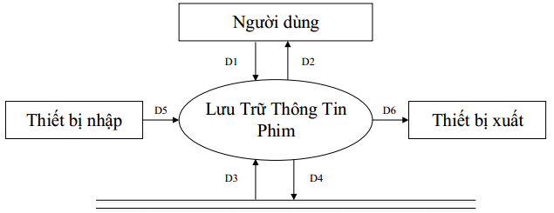

Ý nghĩa các dòng dữ liệu:

* D1: Thông tin cần lưu trữ (tên phim, poster, thời lượng, đạo diễn, diễn viên, năm phát hành, nước sản xuất, thể loại, nội dung phim, độ tuổi quy định, ngày khởi chiếu).
* D5: Không có.
* D3: Các danh mục để lựa chọn:
* Thể loại (Hành động, khoa học viễn tưởng, phiêu lưu, thần thoại, kinh dị, hài, tâm lý, tưởng tượng, tình cảm, hoạt hình, gia đình, tội phạm, võ thuật, kịch tính).
* Nước sản xuất.
* Năm phát hành
* Ngày khởi chiếu.
* Độ tuổi quy định (Ví dụ: 0+,13+,16+, 18+, v.v…).
* D2: Như D3 và kết quả thành công/thất bại.
* D4: Như D1, tự phát sinh thêm “mã phim”.
* D6: Không có.

Thuật toán xử lý:

* Bước 1: Kết nối cơ sở dữ liệu
* Bước 2: Đọc D3 từ bộ nhớ phụ để lấy các tham số và danh mục quy định.
* Bước 3: Hiển thị D2 (các danh mục)
* Bước 4: Nhận thông tin D1 từ người dùng.
* Bước 5: Kiểm tra tính hợp lệ của D1 cho đến khi hợp lệ.
* Bước 6: Lưu thông tin D4 xuống bộ nhớ phụ.
* Bước 7: Đóng kết nối cơ sở dữ liệu.
* Bước 8: Kết thúc.
  + - 1. **Lưu trữ thông tin Nhân viên**

Sơ đồ luồng dữ liệu DFD cho yêu cầu chức năng lưu trữ thông tin Nhân viên:

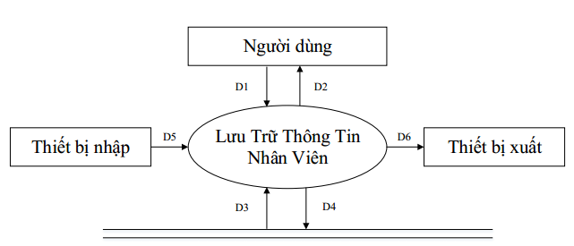

Ý nghĩa các dòng dữ liệu:

* D1: Thông tin cần lưu trữ (họ và tên nhân viên, ngày tháng năm, giới tính, số điện thoại, email, quê quán, địa chỉ, số CMND, chức vụ, phòng ban, nhân viên quản lý, ngày vào làm, hình ảnh).
* D5: Không có.
* D3: Các danh mục để lựa chọn:
* Chức vụ.
* Phòng ban.
* Ngày, tháng, năm, sinh.
* Giới tính.
* Nhân viên quản lý.
* D2: Như D3 và kết quả thành công/thất bại.
* D4: Như D1, tự phát sinh thêm “mã nhân viên” và “*mật khẩu”.
* D6: Không có.

Thuật toán xử lý:

* Bước 1: Kết nối cơ sở dữ liệu
* Bước 2: Đọc D3 từ bộ nhớ phụ để lấy các tham số và danh mục quy định.
* Bước 3: Hiển thị D2 (các danh mục)
* Bước 4: Nhận thông tin D1 từ người dùng.
* Bước 5: Kiểm tra tính hợp lệ của D1 cho đến khi hợp lệ.
* Bước 6: Lưu thông tin D4 xuống bộ nhớ phụ.
* Bước 7: Đóng kết nối cơ sở dữ liệu.
* Bước 8: Kết thúc.
  + - 1. **Lưu trữ thông tin Khách hàng**

Sơ đồ luồng dữ liệu DFD cho yêu cầu chức năng lưu trữ thông tin Khách hàng:

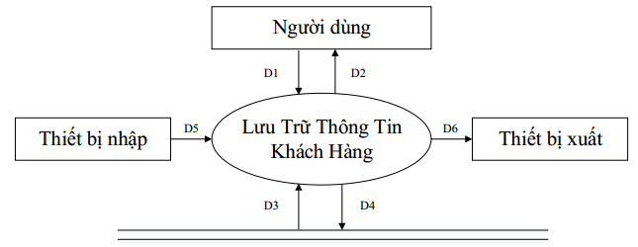

Ý nghĩa các dòng dữ liệu:

* D1: Thông tin cần lưu trữ (họ và tên khách hàng, ngày tháng năm, giới tính, địa chỉ, số điện thoại, email, số CMND, hình ảnh).
* D5: Không có.
* D3: Các danh mục để lựa chọn:
* Ngày, tháng, năm sinh.
* Giới tính.
* D2: Như D3 và kết quả thành công/thất bại.
* D4: Như D1, tự phát sinh thêm “mã thẻ”, “*loại khách hàng”, “*ngày đăng ký”, “*mật khẩu”, “*điểm”.
* D6: Không có.

Thuật toán xử lý:

* Bước 1: Kết nối cơ sở dữ liệu
* Bước 2: Đọc D3 từ bộ nhớ phụ để lấy các tham số và danh mục quy định.
* Bước 3: Hiển thị D2 (các danh mục)
* Bước 4: Nhận thông tin D1 từ người dùng.
* Bước 5: Kiểm tra tính hợp lệ của D1 cho đến khi hợp lệ.
* Bước 6: Lưu thông tin D4 xuống bộ nhớ phụ.
* Bước 7: Đóng kết nối cơ sở dữ liệu.
* Bước 8: Kết thúc.
  + - 1. **Lưu trữ thông tin Suất chiếu**

Sơ đồ luồng dữ liệu DFD cho yêu cầu chức năng lưu trữ thông tin Suất chiếu:

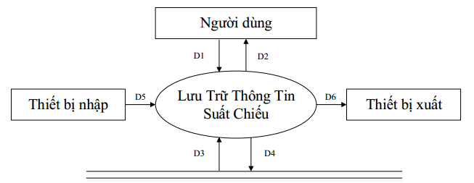

Ý nghĩa các dòng dữ liệu:

* D1: Thông tin cần lưu trữ (giờ chiếu, ngày chiếu, phòng chiếu, loại suất chiếu, tên phim,).
* D5: Không có.
* D3: Các danh mục để lựa chọn:
* Ngày chiếu.
* Phòng chiếu.
* Loại suất chiếu.
* Tên phim
* D2: Như D3 và kết quả thành công/thất bại.
* D4: Như D1, tự phát sinh thêm “mã suất chiếu”, “*giá”
* D6: Không có.

Thuật toán xử lý:

* Bước 1: Kết nối cơ sở dữ liệu
* Bước 2: Đọc D3 từ bộ nhớ phụ để lấy các tham số và danh mục quy định.
* Bước 3: Hiển thị D2 (các danh mục)
* Bước 4: Nhận thông tin D1 từ người dùng.
* Bước 5: Kiểm tra tính hợp lệ của D1 cho đến khi hợp lệ.
* Bước 6: Lưu thông tin D4 xuống bộ nhớ phụ.
* Bước 7: Đóng kết nối cơ sở dữ liệu.
* Bước 8: Kết thúc.
  + - 1. **Lưu trữ thông tin Vé bán**

Sơ đồ luồng dữ liệu DFD cho yêu cầu chức năng lưu trữ thông tin Vé bán:

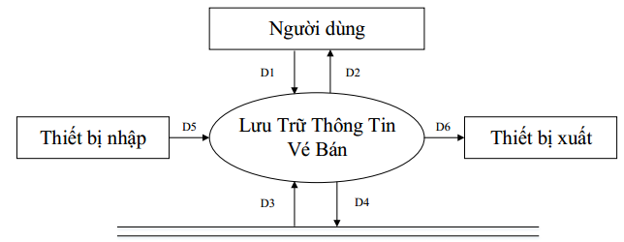

Ý nghĩa các dòng dữ liệu:

* D1: Thông tin cần lưu trữ (mã ghế, giá vé, loại suất chiếu, ngày chiếu, giờ chiếu, tên phim, phòng chiếu, mã phiếu đặt vé, mã khách hàng, tên nhân viên).
* D5: Không có.
* D3: Các danh mục để lựa chọn:
* Ngày chiếu
* Loại suất chiếu
* Giờ chiếu
* Tên phim
* Phòng chiếu
* Mã phiếu đặt vé
* D2: Như D3 và kết quả thành công/thất bại.
* D4: Như D1, tự phát sinh thêm “mã vé” và “*tên nhân viên”
* D6: Không có

Thuật toán xử lý:

* Bước 1: Kết nối cơ sở dữ liệu
* Bước 2: Đọc D3 từ bộ nhớ phụ để lấy các tham số và danh mục quy định.
* Bước 3: Hiển thị D2 (các danh mục)
* Bước 4: Nhận thông tin D1 từ người dùng.
* Bước 5: Kiểm tra tính hợp lệ của D1 cho đến khi hợp lệ.
* Bước 6: Lưu thông tin D4 xuống bộ nhớ phụ.
* Bước 7: Đóng kết nối cơ sở dữ liệu.
* Bước 8: Kết thúc.
  + - 1. **Lưu trữ thông tin Phiếu đặt vé**

Sơ đồ luồng dữ liệu DFD cho yêu cầu chức năng lưu trữ thông tin Phiếu đặt vé:

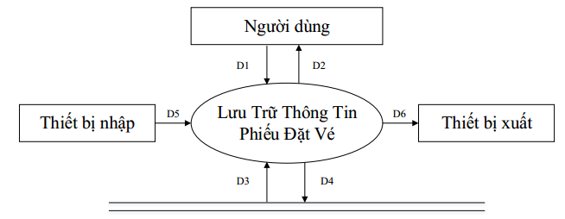

Ý nghĩa các dòng dữ liệu:

* D1: Thông tin cần lưu trữ (mã ghế, loại suất chiếu, ngày chiếu, giờ chiếu, tên phim, phòng chiếu, mã khách hàng, tên khách hàng, trị giá).
* D5: Không có.
* D3: Các danh mục để lựa chọn:
* Ngày chiếu
* Giờ chiếu
* Tên phim
* Phòng chiếu
* Loại suất chiếu
* Ngày đặt vé
* Mã ghế
* D2: Như D3 và kết quả thành công/thất bại.
* D4: Như D1, tự phát sinh thêm “mã phiếu đặt vé” và “ngày đặt vé”
* D6: Không có.

Thuật toán xử lý:

* Bước 1: Kết nối cơ sở dữ liệu
* Bước 2: Đọc D3 từ bộ nhớ phụ để lấy các tham số và danh mục quy định.
* Bước 3: Hiển thị D2 (các danh mục)
* Bước 4: Nhận thông tin D1 từ người dùng.
* Bước 5: Kiểm tra tính hợp lệ của D1 cho đến khi hợp lệ.
* Bước 6: Lưu thông tin D4 xuống bộ nhớ phụ.
* Bước 7: Đóng kết nối cơ sở dữ liệu.
* Bước 8: Kết thúc.
  + - 1. **Lưu trữ thông tin Thực đơn**

Sơ đồ luồng dữ liệu DFD cho yêu cầu chức năng lưu trữ thông tin Thực đơn:

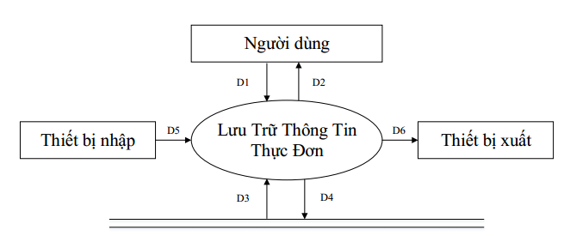

Ý nghĩa các dòng dữ liệu:

* D1: Thông tin cần lưu trữ (tên thực đơn, đơn giá, hình ảnh).
* D5: Không có.
* D3: Không có.
* D2: Như D3 và kết quả thành công/thất bại.
* D4: Như D1, tự phát sinh thêm “mã thực đơn”.
* D6: Không có.

Thuật toán xử lý:

* Bước 1: Kết nối cơ sở dữ liệu
* Bước 2: Đọc D3 từ bộ nhớ phụ để lấy các tham số và danh mục quy định.
* Bước 3: Hiển thị D2 (các danh mục)
* Bước 4: Nhận thông tin D1 từ người dùng.
* Bước 5: Kiểm tra tính hợp lệ của D1 cho đến khi hợp lệ.
* Bước 6: Lưu thông tin D4 xuống bộ nhớ phụ.
* Bước 7: Đóng kết nối cơ sở dữ liệu.
* Bước 8: Kết thúc.
  + - 1. **Lưu trữ thông tin Hóa đơn thực đơn**

Sơ đồ luồng dữ liệu DFD cho yêu cầu chức năng lưu trữ thông tin Hóa đơn thực đơn:

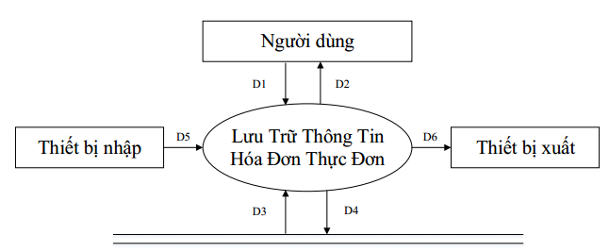

Ý nghĩa các dòng dữ liệu:

* D1: Thông tin cần lưu trữ (tên thực đơn, số lượng, đơn giá, tổng trị giá, mã khách hàng, mã nhân viên).
* D5: Không có.
* D3: Không có
* D2: Như D3 và kết quả thành công/thất bại.
* D4: Như D1, tự phát sinh thêm “mã hóa đơn thực đơn ” và “ngày lập”
* D6: Không có.

Thuật toán xử lý:

* Bước 1: Nhận thông tin D1 từ người dùng.
* Bước 2: Kết nối cơ sở dữ liệu.
* Bước 3: Kiểm tra tính hợp lệ của D1 cho đến khi hợp lệ.
* Bước 4: Lưu thông tin D4 xuống bộ nhớ phụ.
* Bước 5: Đóng kết nối cơ sở dữ liệu.
* Bước 6: Kết thúc
  + - 1. **Lưu trữ thông tin Phòng chiếu**

Sơ đồ luồng dữ liệu DFD cho yêu cầu chức năng lưu trữ thông tin Phòng chiếu:

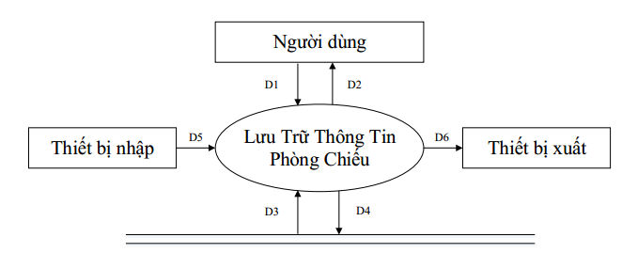

Ý nghĩa các dòng dữ liệu:

* D1: Thông tin cần lưu trữ (tên phòng chiếu).
* D5: Không có.
* D3: Không có.
* D2: Như D3 và kết quả thành công/thất bại.
* D4: Như D1, tự phát sinh thêm “mã phòng chiếu”
* D6: Không có.

Thuật toán xử lý:

* Bước 1: Nhận thông tin D1 từ người dùng.
* Bước 2: Kết nối cơ sở dữ liệu.
* Bước 3: Kiểm tra tính hợp lệ của D1 cho đến khi hợp lệ.
* Bước 4: Lưu thông tin D4 xuống bộ nhớ phụ.
* Bước 5: Đóng kết nối cơ sở dữ liệu.
* Bước 6: Kết thúc.
  + - 1. **Lưu trữ thông tin Khuyến mãi**

Sơ đồ luồng dữ liệu DFD cho yêu cầu chức năng lưu trữ thông tin Khuyến mãi:

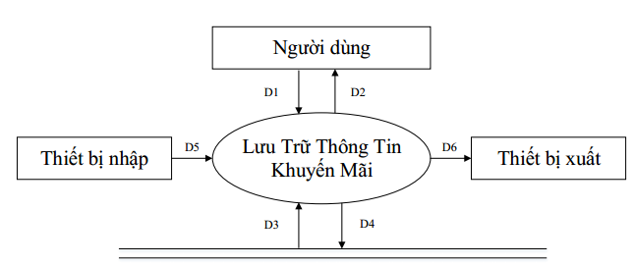

Ý nghĩa các dòng dữ liệu:

* D1: Thông tin cần lưu trữ (tên khuyến mãi, ngày bắt đầu, ngày kết thúc, nội dung, hình ảnh).
* D5: Không có.
* D3: Các danh mục để lựa chọn:
* Ngày bắt đầu.
* Ngày kết thúc.
* D2: Như D3 và kết quả thành công/thất bại.
* D4: Như D1, tự phát sinh thêm “mã khuyến mãi”
* D6: Không có.

Thuật toán xử lý:

* Bước 1: Kết nối cơ sở dữ liệu
* Bước 2: Đọc D3 từ bộ nhớ phụ để lấy các tham số và danh mục quy định.
* Bước 3: Hiển thị D2 (các danh mục)
* Bước 4: Nhận thông tin D1 từ người dùng.
* Bước 5: Kiểm tra tính hợp lệ của D1 cho đến khi hợp lệ.
* Bước 6: Lưu thông tin D4 xuống bộ nhớ phụ.
* Bước 7: Đóng kết nối cơ sở dữ liệu.
* Bước 8: Kết thúc.
  + 1. **Yêu cầu tra cứu:**
       1. **Tra cứu thông tin phim**

Sơ đồ luồng dữ liệu DFD cho yêu cầu chức năng tra cứu thông tin phim:

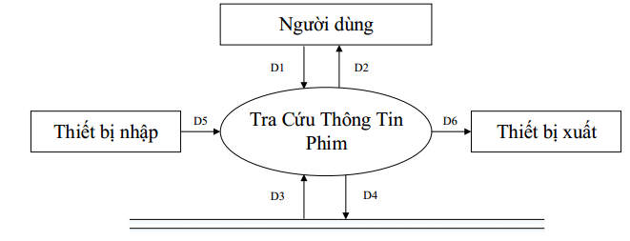

* D1: Thông tin về phim cần tìm kiếm (tên phim, diễn viên, đạo diễn, thể loại phim).
* D5: Không có.
* D3:
* Các danh mục lựa chọn để tìm kiếm (tên phim, diễn viên, đạo diễn, thể loại phim).
* Danh sách phim được tìm thấy cùng thông tin liên quan (mã phim, tên phim, poster, đạo diễn, diễn viên, thể loại phim, năm phát hành, nội dung phim).
* D2: Như D3
* D6: Không có.
* D4: Không có.

Thuật toán xử lý:

* Bước 1: Mở kết nối cơ sở dữ liệu.
* Bước 2: Đọc bộ nhớ phụ để lấy lên các danh mục lựa chọn (D3).
* Bước 3: Hiển thị các danh mục để lựa chọn (D2) lên cho người dùng.
* Bước 4: Nhận thông tin của phim muốn tìm kiếm (D1) từ người dùng.
* Bước 5: Tìm kiếm dựa vào thông tin đã nhận.
* Bước 6: Sau khi tìm kiếm, trả về thông tin phim (D3).
* Bước 7: Hiển thị thông tin kết quả (D2) cho người dùng.
* Bước 8: Đóng kết nối cơ sở dữ liệu.
* Bước 9: Kết thúc.
  + - 1. **Tra cứu thông tin khách hàng:**

Sơ đồ luồng dữ liệu DFD cho yêu cầu chức năng tra cứu thông tin khách hàng:

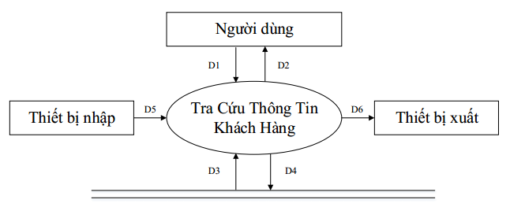

* D1: Thông tin về khách hàng cần tìm kiếm (mã khách hàng, tên khách hàng)
* D5: Không có.
* D3:
* Các danh mục lựa chọn để tìm kiếm (mã khách hàng, tên khách hàng).
* Danh sách khách hàng được tìm thấy cùng thông tin liên quan (mã khách hàng, tên khách hàng, giới tính, ngày sinh, địa chỉ, điện thoại, email, CMND, điểm tích lũy, loại khách hàng, ngày đăng ký).
* D2: Như D3.
* D6: Không có.
* D4: Không có.

Thuật toán xử lý:

* Bước 1: Mở kết nối cơ sở dữ liệu.
* Bước 2: Đọc bộ nhớ phụ để lấy lên các danh mục lựa chọn (D3).
* Bước 3: Hiển thị các danh mục để lựa chọn (D2) lên cho người dùng.
* Bước 4: Nhận thông tin của khách hàng muốn tìm kiếm (D1) từ người dùng.
* Bước 5: Tìm kiếm dựa vào thông tin đã nhận.
* Bước 6: Sau khi tìm kiếm, trả về thông tin khách hàng (D3).
* Bước 7: Hiển thị thông tin kết quả (D2) cho người dùng.
* Bước 8: Đóng kết nối cơ sở dữ liệu.
* Bước 9: Kết thúc.
  + - 1. **Tra cứu thông tin nhân viên:**

Sơ đồ luồng dữ liệu DFD cho yêu cầu chức năng tra cứu thông tin nhân viên:

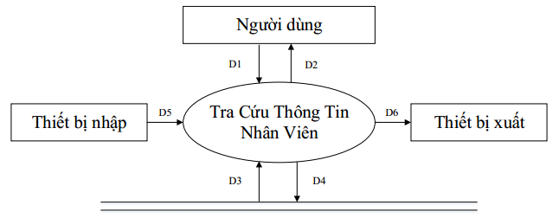

* D1: Thông tin về nhân viên cần tìm kiếm (mã nhân viên, tên nhân viên)
* D5: Không có.
* D3:
* Các danh mục lựa chọn để tìm kiếm (mã nhân viên, tên nhân viên).
* Danh sách khách hàng được tìm thấy cùng thông tin liên quan (mã nhân viên, tên nhân viên, giới tính, ngày sinh, CMND, địa chỉ, email, điện thoại, ngày vào làm, tên phòng ban, tên chức vụ, tên nhân viên trực tiếp quản lý).
* D2: Như D3.
* D6: Không có.
* D4: Không có.

Thuật toán xử lý:

* Bước 1: Mở kết nối cơ sở dữ liệu.
* Bước 2: Đọc bộ nhớ phụ để lấy lên các danh mục lựa chọn (D3).
* Bước 3: Hiển thị các danh mục để lựa chọn (D2) lên cho người dùng.
* Bước 4: Nhận thông tin của nhân viên muốn tìm kiếm (D1) từ người dùng.
* Bước 5: Tìm kiếm dựa vào thông tin đã nhận.
* Bước 6: Sau khi tìm kiếm, trả về thông tin nhân viên (D3).
* Bước 7: Hiển thị thông tin kết quả (D2) cho người dùng.
* Bước 8: Đóng kết nối cơ sở dữ liệu.
* Bước 9: Kết thúc.
  + - 1. **Tra cứu thông tin Khuyến mãi:**

Sơ đồ luồng dữ liệu DFD cho yêu cầu chức năng tra cứu thông tin khuyến mãi:

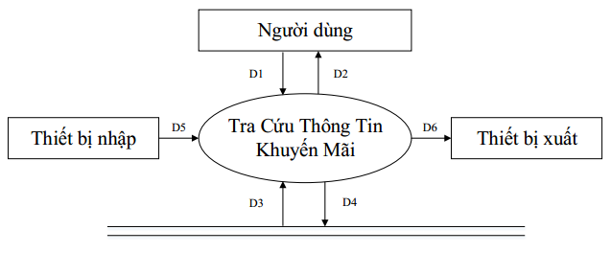

* D1: Thông tin khuyến mãi cần tìm kiếm (mã khuyến mãi, tên khuyến mãi)
* D5: Không có.
* D3:
* Các danh mục lựa chọn để tìm kiếm (mã khuyến mãi, tên khuyến mãi).
* Danh sách khách hàng được tìm thấy cùng thông tin liên quan (mã khuyến mãi, tên khuyến mãi, ngày bắt đầu, ngày kết thúc, nội dung khuyến mãi và tỉ lệ giảm giá cho các loại khách hàng).
* D2: Giống D3.
* D6: Không có.
* D4: Không có.

Thuật toán xử lý:

* Bước 1: Mở kết nối cơ sở dữ liệu.
* Bước 2: Đọc bộ nhớ phụ để lấy lên các danh mục lựa chọn (D3).
* Bước 3: Hiển thị các danh mục để lựa chọn (D2) lên cho người dùng.
* Bước 4: Nhận thông tin của khuyến mãi muốn tìm kiếm (D1) từ người dùng.
* Bước 5: Tìm kiếm dựa vào thông tin đã nhận.
* Bước 6: Sau khi tìm kiếm, trả về thông tin khuyến mãi (D3).
* Bước 7: Hiển thị thông tin kết quả (D2) cho người dùng.
* Bước 8: Đóng kết nối cơ sở dữ liệu.
* Bước 9: Kết thúc.
  + - 1. **Tra cứu thông tin suất chiếu:**

Sơ đồ luồng dữ liệu DFD cho yêu cầu chức năng tra cứu thông tin suất chiếu:

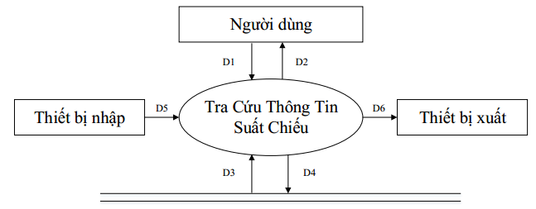

* D1: Thông tin suất chiếu cần tìm kiếm (tên phim, ngày chiếu, phòng chiếu)
* D5: Không có.
* D3:
* Các danh mục lựa chọn để tìm kiếm (tên phim, ngày chiếu, phòng chiếu)
* Danh sách khách hàng được tìm thấy cùng thông tin liên quan (mã suất chiếu, tên phim, ngày chiếu, thời gian chiếu, phòng chiếu, loại suất chiếu).
* D2: Giống D3.
* D6: Không có.
* D4: Không có.

Thuật toán xử lý:

* Bước 1: Mở kết nối cơ sở dữ liệu.
* Bước 2: Đọc bộ nhớ phụ để lấy lên các danh mục lựa chọn (D3).
* Bước 3: Hiển thị các danh mục để lựa chọn (D2) lên cho người dùng.
* Bước 4: Nhận thông tin của suất chiếu muốn tìm kiếm (D1) từ người dùng.
* Bước 5: Tìm kiếm dựa vào thông tin đã nhận.
* Bước 6: Sau khi tìm kiếm, trả về thông tin suất chiếu (D3).
* Bước 7: Hiển thị thông tin kết quả (D2) cho người dùng.
* Bước 8: Đóng kết nối cơ sở dữ liệu.
* Bước 9: Kết thúc.
  + - 1. **Tra cứu thông tin thực đơn:**

Sơ đồ luồng dữ liệu DFD cho yêu cầu chức năng tra cứu thông tin thực đơn:

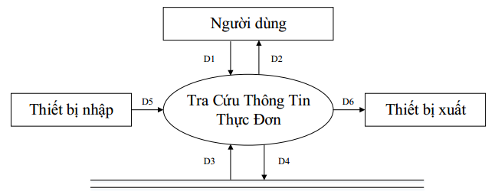

* D1: Thông tin thực đơn cần tìm kiếm (tên thực đơn).
* D5: Không có.
* D3:
* Các danh mục lựa chọn để tìm kiếm (tên thực đơn).
* Danh sách khách hàng được tìm thấy cùng thông tin liên quan (tên thực đơn và đơn giá).
* D2: Giống D3.
* D6: Không có.
* D4: Không có.

Thuật toán:

* Bước 1: Mở kết nối cơ sở dữ liệu.
* Bước 2: Đọc bộ nhớ phụ để lấy lên các danh mục lựa chọn (D3).
* Bước 3: Hiển thị các danh mục để lựa chọn (D2) lên cho người dùng.
* Bước 4: Nhận thông tin của thực đơn muốn tìm kiếm (D1) từ người dùng.
* Bước 5: Tìm kiếm dựa vào thông tin đã nhận.
* Bước 6: Sau khi tìm kiếm, trả về thông tin thực đơn (D3).
* Bước 7: Hiển thị thông tin kết quả (D2) cho người dùng.
* Bước 8: Đóng kết nối cơ sở dữ liệu.
* Bước 9: Kết thúc.
  + 1. **Yêu cầu tính toán:**
       1. **Tính hóa đơn bán vé**

Sơ đồ luồng dữ liệu cho yêu cầu chức năng tính toán hóa đơn bán vé

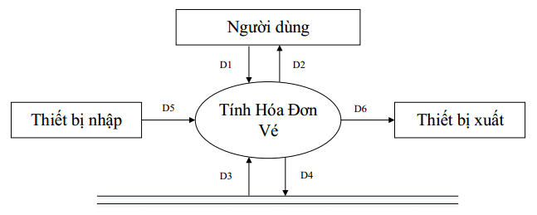

* D1: Thông tin lựa chọn phim sau khi khách hàng lựa chọn, bao gồm: Mã phim, mã suất chiếu, vị trí ghế ngồi, mã khuyến mại (nếu có), mã thành viên (nếu có).
* D5: Thiết bị đọc mã thẻ thành viên.
* D3: Thông tin đơn giá, hệ số ưu đãi khuyến mại, hệ số ưu đãi thẻ thành viên.
* D2: Tổng số tiền khách hàng phải trả.
* D4: Thông tin vé: Mã phim, mã suất chiếu, mã phòng chiếu, vị trí ghế ngồi, mã khuyến mại, mã thành viên, giá vé, tự phát sinh thêm “mã vé”.
* D6: Máy in: In thông tin vé (Mã vé, tên phim, giá vé, suất chiếu, phòng chiếu, vị trí ghế ngồi).

Thuật toán:

* Bước 1: Nhận yêu cầu D1 và D5 từ người dùng.
* Bước 2: Kết nối cơ sở dữ liệu.
* Bước 3: Đọc D3 từ bộ nhớ phụ để lấy các thông tin cần thiết.
* Bước 4: Tính số tiền khách hàng phải trả theo công thức:
* Số tiền = ∑ (đơn giá * hệ số ưu đãi thành viên + giá cộng thêm của ghế) trả về cho D2.
* Bước 5: Lưu thông tin D4 xuống bộ nhớ phụ.
* Bước 6: In vé thông qua D6.
* Bước 7: Đóng kết nối cơ sở dữ liệu.
* Bước 8: Kết thúc.
  + - 1. **Tính toán hóa đơn bán thức ăn**

Sơ đồ luồng dữ liệu cho yêu cầu chức năng tính toán hóa đơn bán thức ăn

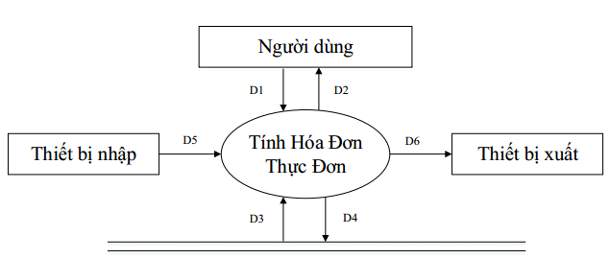

* D1: Thông tin lựa chọn thức ăn sau khi khách hàng lựa chọn, bao gồm: Mã thức ăn, số lượng, mã khuyến mại (nếu có), mã thành viên (nếu có).
* D5: Thiết bị đọc mã thẻ thành viên.
* D3: Thông tin đơn giá thức ăn.
* D2: Tổng số tiền khách hàng phải trả.
* D4: Thông tin: Mã hóa đơn, mã thức ăn, số lượng, giá, tổng giá trị hóa đơn.
* D6: Máy in: In hóa đơn: Mã hóa đơn, Tên thức ăn, số lượng, giá, tổng giá trị hóa đơn.

Thuật toán:

* Bước 1: Nhận yêu cầu D1 và D5 từ người dùng.
* Bước 2: Kết nối cơ sở dữ liệu.
* Bước 3: Đọc D3 từ bộ nhớ phụ để lấy các thông tin cần thiết.
* Bước 4: Tính số tiền khách hàng phải trả theo công thức:
* Số tiền = ∑(đơn giá * số lượng) trả về cho D2.
* Bước 5: Lưu thông tin D4 xuống bộ nhớ phụ.
* Bước 6: In vé thông qua D6.
* Bước 7: Đóng kết nối cơ sở dữ liệu.
* Bước 8: Kết thúc.
  + 1. **Yêu cầu kết xuất:**
       1. **Thống kê doanh số vé của từng phim theo thời gian**

Sơ đồ luồng dữ liệu cho yêu cầu kết xuất thống kê doanh số vé của từng phim theo thời gian.

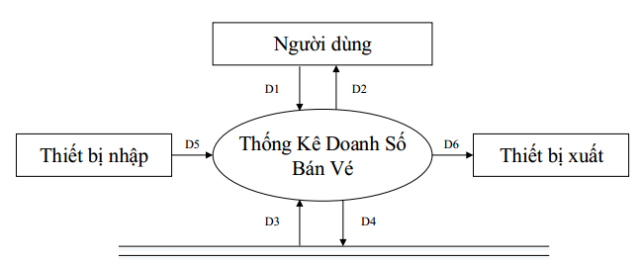

* D1: Thời gian cần thống kê.
* D5: Không có.
* D3: Dữ liệu về Tên phim, Loại suất chiếu, Số lượng vé, Doanh số vé.
* D4: Không có.
* D2: Kết quả thống kê.
* D6: Máy in: In kết quả thống kê (Tên phim, Loại suất chiếu, Số lượng, Doanh số, Tổng số lượng vé của từng phim, Tổng doanh số của từng phim, Tổng doanh số của rạp phim).

Thuật toán

* Bước 1: Nhận thông tin D1 từ nhân viên.
* Bước 2: Mở kết nối đến cơ sở dữ liệu.
* Bước 3: Đọc D3 để lấy dữ liệu cần thiết cho việc thống kê.
* Bước 4: Thực hiện tính toán:
* Tổng số lượng vé theo từng phim = Tổng số lượng vé của từng suất chiếu.
* Tổng doanh số theo từng phim = Tổng doanh số của từng suất chiếu.
* Tổng doanh số của rạp phim = Tổng doanh số của tất cả các phim.
* Bước 5: Hiện thông tin báo biểu D2.
* Bước 6: In thông tin báo biểu D6.
* Bước 7: Đóng kết nối cơ sở dữ liệu.
* Bước 8: Kết thúc.
  + - 1. **Thống kê doanh số thực đơn của từng loại theo thời gian**

Sơ đồ luồng dữ liệu cho yêu cầu kết xuất thống kê doanh số thực đơn của từng loại theo thời gian.

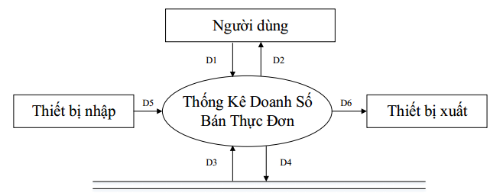

* D1: Thời gian cần thống kê.
* D5: Không có.
* D3: Dữ liệu về Tên thực đơn, Đơn giá, Số lượng, Doanh số.
* D4: Không có.
* D2: Kết quả thống kê.
* D6: Máy in: In kết quả thống kê (Tên thực đơn, Đơn giá, Số lượng, Doanh số, Tổng doanh số của rạp phim).

Thuật toán

* Bước 1: Nhận thông tin D1 từ nhân viên.
* Bước 2: Mở kết nối đến cơ sở dữ liệu.
* Bước 3: Đọc D3 để lấy dữ liệu cần thiết cho việc thống kê.
* Bước 4: Thực hiện tính toán:
* Doanh số = Đơn giá * Số lượng
* Tổng doanh số rạp phim = Tổng doanh số theo từng thực đơn.
* Bước 5: Hiện thông tin báo biểu D2.
* Bước 6: In thông tin báo biểu D6.
* Bước 7: Đóng kết nối cơ sở dữ liệu.
* Bước 8: Kết thúc.
  + - 1. **Thống kê doanh số của rạp phim theo ngày**

Sơ đồ luồng dữ liêu cho yêu cầu kết xuất thống kê doanh số của rạp phim theo ngày.

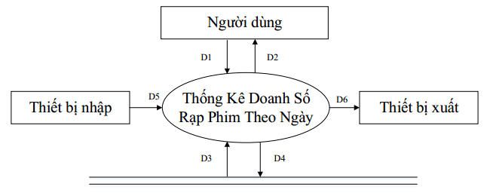

* D1: Ngày muốn thống kê.
* D5: Không có.
* D3: Dữ liệu về Ngày, Doanh số vé, Doanh số thực đơn.
* D4: Không có.
* D2: Kết quả thống kê.
* D6: Máy in: In kết quả thống kê (Ngày, Doanh số vé, Doanh số thực đơn, Tổng doanh số của rạp phim).

Thuật toán

* Bước 1: Nhận thông tin D1 từ người dùng.
* Bước 2: Mở kết nối cơ sở dữ liệu.
* Bước 3: Đọc D3 để lấy dữ liệu cần thiết cho việc thống kê.
* Bước 4: Thực hiện tính toán:
* Tổng Doanh số của rạp phim = tổng Doanh số vé + Doanh số thực đơn.
* Bước 5: Hiển thị thông tin báo biểu D2.
* Bước 6: In thông tin báo biểu D6.
* Bước 7: Đóng kết nối cơ sở dữ liệu.
* Bước 8: Kết thúc.
  + - 1. **Thống kê doanh số rạp phim theo tháng**

Sơ đồ luồng dữ liêu cho yêu cầu kết xuất thống kê doanh số của rạp phim theo tháng.

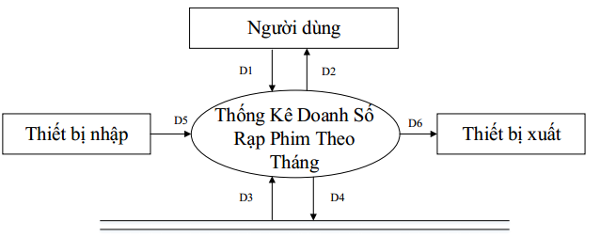

* D1: Tháng muốn thống kê.
* D5: Không có.
* D3: Dữ liệu về Tháng, Doanh số vé, Doanh số thực đơn.
* D4: Không có.
* D2: Kết quả thống kê.
* D6: Máy in: In kết quả thống kê (Tháng, Doanh số vé, Doanh số thực đơn, Tổng doanh số của rạp phim).

Thuật toán

* Bước 1: Nhận thông tin D1 từ người dùng.
* Bước 2: Mở kết nối cơ sở dữ liệu.
* Bước 3: Đọc D3 để lấy dữ liệu cần thiết cho việc thống kê.
* Bước 4: Thực hiện tính toán:
* Tổng Doanh số của rạp phim = tổng Doanh số vé và Doanh số thực đơn.
* Bước 5: Hiển thị thông tin báo biểu D2.
* Bước 6: In thông tin báo biểu D6.
* Bước 7: Đóng kết nối cơ sở dữ liệu.
* Bước 8: Kết thúc.
  + - 1. **Thống kê số phim có doanh số cao nhất năm**

Sơ đồ luồng dữ liệu cho yêu cầu kết xuất thống kê số phim có doanh số cao nhất năm.

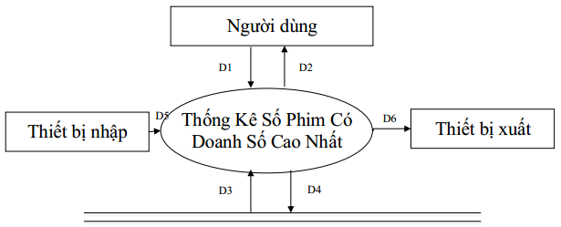

* D1: Số lượng phim, thời gian cần thống kê.
* D5: Không có.
* D3: Dữ liệu về Tên phim, Loại suất chiếu, Số lượng, Doanh số.
* D4: Không có.
* D2: Kết quả thống kê.
* D6: Máy in: In kết quả thống kê (Tên Phim, Loại suất chiếu, Số lượng vé, Doanh số, Tổng số lượng vé của từng phim, Tổng Doanh số theo từng phim, Tổng doanh số của rạp phim).

Thuật toán

* Bước 1: Nhận thông tin D1 từ nhân viên.
* Bước 2: Mở kết nối đến cơ sở dữ liệu.
* Bước 3: Đọc D3 để lấy dữ liệu cần thiết cho việc thống kê.
* Bước 4: Thực hiện tính toán:
* Tổng số lượng vé của từng phim = tổng số lượng vé của từng suất chiếu
* Tổng doanh số của từng phim = tổng doanh số của từng suất chiếu
* Tổng doanh số rạp phim = tổng doanh số của tất cả các phim
* Sắp xếp theo thứ tự giảm dần của doanh số.
* Bước 5: Hiện thông tin báo biểu D2 với số lượng phim tương ứng.
* Bước 6: In thông tin báo biểu D6.
* Bước 7: Đóng kết nối cơ sở dữ liệu.
* Bước 8: Kết thúc.
  + - 1. **Danh sách nhân viên theo phòng ban**

Sơ đồ luồng dữ liệu cho yêu cầu kết xuất danh sách nhân viên theo phòng ban.

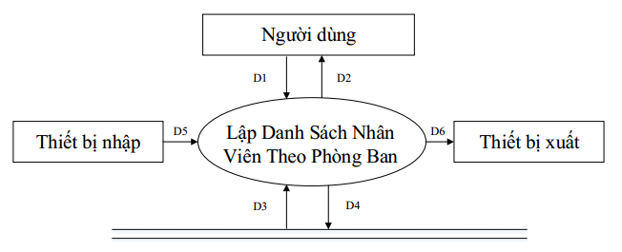

* D1: Không có.
* D5: Không có.
* D3: Dữ liệu về Phòng ban, Mã nhân viên, Họ tên, Năm sinh, Chức vụ.
* D4: Không có.
* D2: Danh sách nhân viên.
* D6: Máy in: In danh sách nhân viên (Phòng ban, Mã nhân viên, Họ tên, Năm sinh, Chức vụ).

Thuật toán

* Bước 1: Mở kết nối đến cơ sở dữ liệu.
* Bước 2: Đọc D3 để lấy dữ liệu cần thiết cho việc lập danh sách.
* Bước 3: Hiện thông tin báo biểu D2.
* Bước 4: In thông tin báo biểu D6.
* Bước 5: Đóng kết nối cơ sở dữ liệu.
* Bước 6: Kết thúc.
  + - 1. **Thống kê số lượng vé phim bán được trong kỳ khuyến mãi.**

Sơ đồ luồng dữ liệu cho yêu cầu kết xuất thống kê số lượng vé phim bán được trong kỳ khuyến mãi.

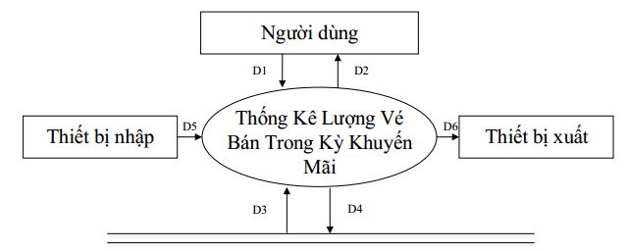

* D1: Tên khuyến mãi, Thời gian cần thống kê.
* D5: Không có.
* D3: Dữ liệu về Tên phim, Loại suất chiếu, Số lượng vé, Doanh số vé.
* D4: Không có.
* D2: Kết quả thống kê.
* D6: Máy in: In kết quả thống kê (Tên phim, Ngày chiếu, Số lượng vé, Doanh số, Tổng số lượng vé của từng phim, Tổng doanh số của từng phim, Tổng doanh số của rạp phim).

Thuật toán

* Bước 1: Nhận thông tin D1 từ nhân viên.
* Bước 2: Mở kết nối đến cơ sở dữ liệu.
* Bước 3: Đọc D3 để lấy dữ liệu cần thiết cho việc thống kê.
* Bước 4: Thực hiện tính toán:
* Tổng số lượng vé của từng phim = Tổng số lượng vé của từng suất chiếu.
* Tổng doanh số của từng phim = Tổng doanh số của từng suất chiếu.
* Tổng doanh số của rạp phim = Tổng doanh số của tất cả các phim.
* Bước 5: Hiện thông tin báo biểu D2.
* Bước 6: In thông tin báo biểu D6.
* Bước 7: Đóng kết nối cơ sở dữ liệu.
* Bước 8: Kết thúc.
  + - 1. **Thống kê số lượng vé phim bán ra theo từng suất chiếu**

Sơ đồ luồng dữ liệu cho yêu cầu kết xuất thống kê số lượng vé phim bán ra theo từng suất chiếu.

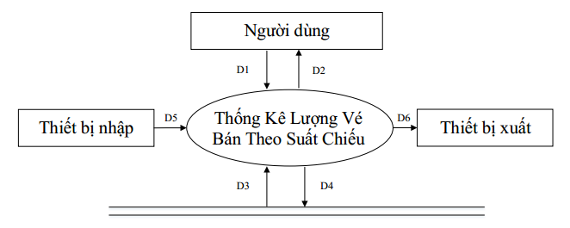

* D1: Thời gian cần thống kê.
* D5: Không có.
* D3: Dữ liệu về Tên phim, Loại suất chiếu, Số lượng vé, Doanh số vé.
* D4: Không có.
* D2: Kết quả thống kê.
* D6: Máy in: In kết quả thống kê (Tên phim, Loại suất chiếu, Số lượng, Doanh số, Tổng số lượng vé của từng phim, Tổng doanh số của từng phim, Tổng doanh số của rạp phim).

Thuật toán

* Bước 1: Nhận thông tin D1 từ nhân viên.
* Bước 2: Mở kết nối đến cơ sở dữ liệu.
* Bước 3: Đọc D3 để lấy dữ liệu cần thiết cho việc thống kê.
* Bước 4: Thực hiện tính toán:
* Tổng số lượng vé của từng phim = tổng số lượng vé của từng suất chiếu.
* Tổng doanh số của từng phim = tổng doanh số của từng suất chiếu.
* Tổng doanh số của rạp phim = tổng doanh số của tất cả các phim.
* Bước 5: Hiện thông tin báo biểu D2.
* Bước 6: In thông tin báo biểu D6.
* Bước 7: Đóng kết nối cơ sở dữ liệu.
* Bước 8: Kết thúc.
  + - 1. **Thống kê số thực đơn bán nhiều nhất theo thời gian**

Sơ đồ luồng dữ liệu cho yêu cầu kết xuất thống kê số thực đơn bán nhiều nhất theo thời gian.

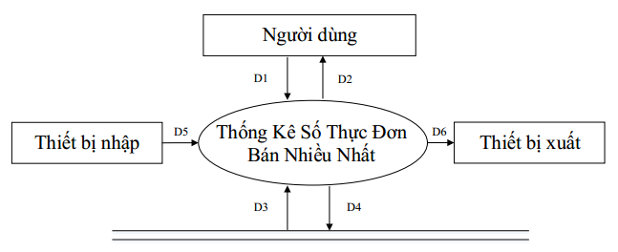

* D1: Số thực đơn, thời gian cần thống kê.
* D5: Không có.
* D3: Dữ liệu về Tên thực đơn, Đơn giá, Số lượng.
* D4: Không có.
* D2: Kết quả thống kê.
* D6: Máy in: In kết quả thống kê (Tên thực đơn, Đơn giá, Số lượng).

Thuật toán

* Bước 1: Nhận thông tin D1 từ nhân viên.
* Bước 2: Mở kết nối đến cơ sở dữ liệu.
* Bước 3: Đọc D3 để lấy dữ liệu cần thiết cho việc thống kê.
* Bước 4: Sắp xếp danh sách thực đơn giảm dần theo số lượng
* Bước 5: Hiện thông tin báo biểu D2 với số thực đơn tương ứng.
* Bước 6: In thông tin báo biểu D6.
* Bước 7: Đóng kết nối cơ sở dữ liệu.
* Bước 8: Kết thúc.
  + - 1. **Danh sách khách hàng theo loại khách hàng.**

Sơ đồ luồng dữ liệu cho yêu cầu kết xuất Danh sách khách hàng theo loại khách hàng.

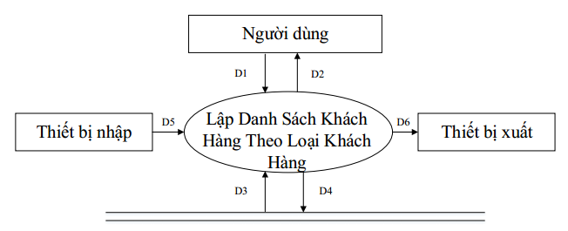

* D1: Loại khách hàng.
* D5: Không có.
* D3: Dữ liệu về Tên khách hàng, Giới tính, Ngày sinh, Điện thoại, Ngày đăng
* ký, Điểm.
* D4: Không có.
* D2: Danh sách khách hàng.
* D6: Máy in: In kết quả thống kê (Tên khách hàng, Giới tính, Ngày sinh, Điện thoại, Ngày đăng ký, Điểm, Tổng khách hàng).

Thuật toán

* Bước 1: Nhận thông tin D1 từ nhân viên.
* Bước 2: Mở kết nối đến cơ sở dữ liệu.
* Bước 3: Đọc D3 để lấy dữ liệu cần thiết cho việc lập danh sách.
* Bước 4: Thực hiện tính toán Tổng khách hàng bằng tổng số lượng khách hàng.
* Bước 5: Hiện thông tin báo biểu D2.
* Bước 6: In thông tin báo biểu D6.
* Bước 7: Đóng kết nối cơ sở dữ liệu.
* Bước 8: Kết thúc.
  + - 1. **Danh sách số khách hàng có điểm tích lũy cao nhất.**

Sơ đồ luồng dữ liệu cho yêu cầu kết xuất danh sách số khách hàng có điểm tích lũy cao nhất.

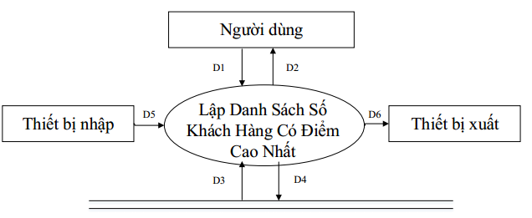

* D1: Số khách hàng.
* D5: Không có.
* D3: Dữ liệu về Tên khách hàng, Ngày sinh, Điện thoại, Loại khách hàng, Điểm.
* D4: Không có.
* D2: Danh sách khách hàng.
* D6: Máy in: In kết quả thống kê (Tên khách hàng, Ngày sinh, Điện thoại, Loại khách hàng, Điểm).

Thuật toán

* Bước 1: Nhận thông tin D1 từ nhân viên.
* Bước 2: Mở kết nối đến cơ sở dữ liệu.
* Bước 3: Đọc D3 để lấy dữ liệu cần thiết cho việc lập danh sách.
* Bước 4: Sắp xếp danh sách khách hàng giảm dần theo Điểm.
* Bước 5: Hiện thông tin báo biểu D2 với số khách hàng tương ứng.
* Bước 6: In thông tin báo biểu D6.
* Bước 7: Đóng kết nối cơ sở dữ liệu.
* Bước 8: Kết thúc.

1. **THIẾT KẾ & GIAO DIỆN**
2. **MÔ TẢ TABLE:**
   1. **Table CHUCVU**

|  |  |  |  |  |
| --- | --- | --- | --- | --- |
| STT | Tên thuộc tính | Kiểu | Ràng buộc | Ý nghĩa |
| 1 | MaCV | Varchar(50) | Không null | Mã chức vụ |
| 2 | TenCV | Varchar(50) | Không null | Tên chức vụ |

* 1. **Table DOANHSOBANVE**

|  |  |  |  |  |
| --- | --- | --- | --- | --- |
| STT | Tên thuộc tính | Kiểu | Ràng buộc | Ý nghĩa |
| 1 | STT | Int | Không null | Số thứ tự |
| 2 | TenPhim | Varchar(50) | Không null | Tên phim |
| 3 | LoaiSC | Varchar(50) | Không null | Loại suất chiếu |
| 4 | SoLuong | Int | Không null | Số lượng |
| 5 | DoanhSo | Float | Không null | Doanh số |

* 1. **Table GHE**

|  |  |  |  |  |
| --- | --- | --- | --- | --- |
| STT | Tên thuộc tính | Kiểu | Ràng buộc | Ý nghĩa |
| 1 | ID | Int | Không null | ID |
| 2 | MaGhe | Varchar(50) | Không null | Mã Ghế |
| 3 | MaSC | Varchar(50) | Không null | Mã suất chiếu |
| 4 | Trong | Bit | Không null | Trống |

* 1. **Table HESOKM**

|  |  |  |  |  |
| --- | --- | --- | --- | --- |
| STT | Tên thuộc tính | Kiểu | Ràng buộc | Ý nghĩa |
| 1 | MaHeSoKM | Varchar(50) | Không null | Mã hệ số khuyến mãi |
| 2 | MaKM | Varchar(50) | Không null | Mã khuyến mãi |
| 3 | TenLoaiKH | Varchar(50) | Không null | Tên loại khách hàng |
| 4 | HeSoKM | Float | Không null | Hệ số khuyến mãi |

* 1. **Table KHACHHANG**

|  |  |  |  |  |
| --- | --- | --- | --- | --- |
| STT | Tên thuộc tính | Kiểu | Ràng buộc | Ý nghĩa |
| 1 | MaKH | Varchar(50) | Không null | Mã khách hàng |
| 2 | HoTen | Varchar(50) | Không null | Họ Tên |
| 3 | NamSinh | Smalldatetime | không null | Năm sinh |
| 4 | GioiTinh | Bit | Không null | Giới tính |
|  |  |  |  |  |

* 1. **Table KHUYENMAI**

|  |  |  |  |  |
| --- | --- | --- | --- | --- |
| STT | Tên thuộc tính | Kiểu | Ràng buộc | Ý nghĩa |
| 1 | MaKM | Varchar(50) | Không null | Mã Khuyến Mãi |
| 2 | TenKM | Varchar(50) | Không null | Tên Khuyến Mãi |
| 3 | NgayBatDau | Smalldatetime | Không null | Ngày bắt đầu |
| 4 | NgayKetThuc | Smalldatetime | Không null | Ngày k.thúc |
| 5 | NoiDung | Varchar(50) | Không null | Nội dung Khuyến Mãi |

* 1. **Table LOAIKHACHHANG**

|  |  |  |  |  |
| --- | --- | --- | --- | --- |
| STT | Tên thuộc tính | Kiểu | Ràng buộc | Ý nghĩa |
| 1 | MaLoaiKH | Varchar(50) | Không null | Mã loại Khách Hàng |
| 2 | TenLoaiKH | Varchar(50) | Không null | Tên loại Khách Hàng |
| 3 | DiemToiThieu | Int | Không null | Điểm tối thiêu |
| 4 | HeSoUuDai | Float | Không null | Hệ số ưu đãi |

* 1. **TableLOAISUATCHIEU**

|  |  |  |  |  |
| --- | --- | --- | --- | --- |
| STT | Tên thuộc tính | Kiểu | Ràng buộc | Ý nghĩa |
| 1 | ID | Varchar(50) | Không null | ID |

* 1. **Table LUONG**

|  |  |  |  |  |
| --- | --- | --- | --- | --- |
| STT | Tên thuộc tính | Kiểu | Ràng buộc | Ý nghĩa |
| 1 | MaNV | Varchar(50) | Không null | Mã Nhân Viên |
| 2 | MaLuong | Varchar(50) | Không null | Mã Lương |
| 3 | Luong | Float | Không null | Lương |
| 4 | LanNL | Int | Không null | Lần nhận lương |

* 1. **Table NHANVIEN**

|  |  |  |  |  |
| --- | --- | --- | --- | --- |
| STT | Tên thuộc tính | Kiểu | Ràng buộc | Ý nghĩa |
| 1 | MaNV | Varchar(50) | Không null | Mã Nhân Viên |
| 2 | HoTen | Nvarchar(50) | Không null | Họ tên |
| 3 | NamSinh | Smalldatettime | Không null | Năm sinh |
| 4 | GioiTinh | Bit | Không null | Giới tính |
| 5 | DienThoai | Varchar(50) | Không null | Điẹn thoại |
| 6 | Email | Varchar(50) | Không null | Email |
| 7 | QueQuan | Varchar(50) | Không null | Quê |
| 8 | DiaChi | Varchar(50) | Không null | Địa chỉ |
| 9 | CMND | Varchar(50) | Không null | CMND |
| 10 | ChucVu | Varchar(50) | Không null | Chức |
| 11 | PhongBan | Varchar(50) | Không null | Phòng ban |
| 12 | QuanLy | Varchar(50) | Không null | Quản lý |
| 13 | NgayVaoLam | Smalldatetime | Không null | Ngày vào làm |
| 14 | HinhAnh | Varchar(200) | Không null | Link hình |
| 15 | MatKhau | Varchar(50) | Không null | Mật khẩu login |
| 16 | MocLuong | Datetime | Không null | Mốc nhận lương |

* 1. **Table PHIEUDATVE**

|  |  |  |  |  |
| --- | --- | --- | --- | --- |
| STT | Tên thuộc tính | Kiểu | Ràng buộc | Ý nghĩa |
| 1 | MaPDV | Varchar(50) | Không null | Mã Phiếu Đặt Vé |
| 2 | MaKH | Varchar(50) | Không null | Mã Khách Hàng |
| 3 | GioiChieu | Time(7) | Không null | Giờ chiếu |
| 4 | PhongChieu | Varchar(50) | Không null | Phòng chiếu |
| 5 | MaGhe | Varchar(50) | Không null | Mã ghế |
| 6 | TenPhim | Varchar(50) | Không null | Tên phim |
| 7 | NgayChieu | Smalldatetime | Không null | Ngày chiếu |
| 8 | TriGia | Float | Không null | Giá |
| 9 | NgayDatVe | Smalldatetime | Không null | Ngày đặt |
| 10 | MaSC | Varchar(50) | Không null | Mã suất chiếu |

* 1. **Table PHIM**

|  |  |  |  |  |
| --- | --- | --- | --- | --- |
| STT | Tên thuộc tính | Kiểu | Ràng buộc | Ý nghĩa |
| 1 | MaPhim | Varchar(50) | Không null | Mã phim |
| 2 | TenPhim | Varchar(50) | Không null | Tên phim |
| 3 | Poster | Varchar(50) | Không null | Link hình |
| 4 | ThoiLuong | Int | Không null | Thời lượng |
| 5 | DaoDien | Varchar(50) | Không null | Đạo diễn |
| 6 | DienVien | Varchar(50) | Không null | Diễn viên |
| 7 | NamPhatHanh | Smalldatetime | Không null | Năm phát hành |
| 8 | NuocSanXuat | Varchar(50) | Không null | Nước sản xuât |
| 9 | TheLoai | Varchar(50) | Không null | Thể loại |
| 10 | NoiDung | Varchar(50) | Không null | Nội dug |
| 11 | TuoiQuyDinh | Int | Không null | Tuổi qui định |
| 12 | NgayChieu | Smalldatetime | Không null | Ngày chiếu |

* 1. **Table PHONGBAN**

|  |  |  |  |  |
| --- | --- | --- | --- | --- |
| STT | Tên thuộc tính | Kiểu | Ràng buộc | Ý nghĩa |
| 1 | MaPB | Varchar(50) | Không null | Mã Phòng Ban |
| 2 | TenPB | Varchar(50) | Không null | Tên Phòng Ban |
| 3 | HeSL | Int | Không null | Hệ số Lương |

* 1. **Table PHONGCHIEU**

|  |  |  |  |  |
| --- | --- | --- | --- | --- |
| STT | Tên thuộc tính | Kiểu | Ràng buộc | Ý nghĩa |
| 1 | MaPC | Varchar(50) | Không null | Mã phòng |
| 2 | TenPC | Varchar(50) | Không null | Tên PC |
| 3 | SoDo | Varchar(50) |  | Sơ đồ |

* 1. **Table SUATCHIEU**

|  |  |  |  |  |
| --- | --- | --- | --- | --- |
| STT | Tên thuộc tính | Kiểu | Ràng buộc | Ý nghĩa |
| 1 | MaSC | Varchar(50) | Không null | Mã suất chiếu |
| 2 | GioChieu | Smalldatetime | Không null | Giờ chiếu |
| 3 | NgayChieu | Smalldatetime | Không null | Ngày chiếu |
| 4 | PhongChieu | Varchar(50) | Không null | Phòng |
| 5 | LoaiSuatChieu | Varchar(50) | Không null | Loại suất chiếu |
| 6 | TenPhim | Varchar(50) | Không null | Tên phim |
| 7 | Gia | Float | Không null | Giá |

* 1. **Table THELOAIPHIM**

|  |  |  |  |  |
| --- | --- | --- | --- | --- |
| STT | Tên thuộc tính | Kiểu | Ràng buộc | Ý nghĩa |
| 1 | MaLP | Varchar(50) | Không null | Mã Loại |
| 2 | TenLp | Varchar(50) | Không null | Tên Loại |

* 1. **Table VEBAN**

|  |  |  |  |  |
| --- | --- | --- | --- | --- |
| STT | Tên thuộc tính | Kiểu | Ràng buộc | Ý nghĩa |
| 1 | MaVe | Varchar(50) | Không null | Mã Vé |
| 2 | MaGhe | Varchar(50) | Không null | Mã ghế |
| 3 | GiaVe | Float | Không null | Giá vé |
| 4 | LoaiSC | Varchar(50) | Không null | Loại suất chiếu |
| 5 | NgayChieu | Smalldatetime | Không null | Ngày chiếu |
| 6 | GioChieu | Time(7) | Không null | Giờ chiếu |
| 7 | TenPhim | Varchar(50) | Không null | Tên film |
| 8 | PhongChieu | Varchar(50) | Không null | Phòng chiếu |
| 9 | MaPDV | Varchar(50) | Không null | Mã phếu đặt vé |
| 10 | MaKH | Varchar(50) | Không null | Mã khách hàng |
| 11 | MaNV | Varchar(50) | Không null | Mã Nhân viên |
| 12 | MaSC | Varchar(50) | Không null | Mã suất chiếu |

1. **GIAO DIỆN.**
   1. **Giao diện đăng nhập.**

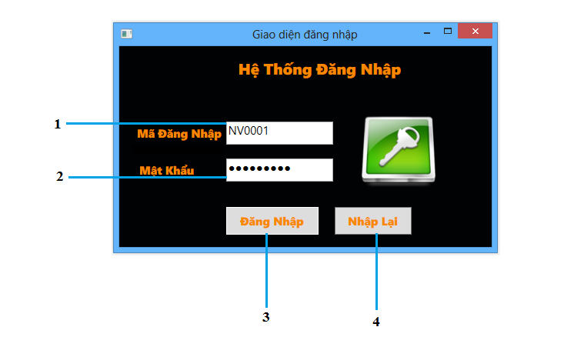

|  |  |  |  |
| --- | --- | --- | --- |
| STT | Điều kiện kích hoạt | Xử lý | Ghi chú |
| 0 | Khởi động màn hình. |  | Khởi động khi chạy chương trình. |
| 1 | Nhập mã đăng nhập. | Nhập tự do. |  |
| 2 | Nhập mật khẩu. | Nhập tự do. |  |
| 3 | Bấm vào nút Đăng Nhập. | Thực hiện đăng nhập vào hệ thống (chỉ dành cho nhân viên hoặc khách hàng đã đăng ký). | Nếu thành công, khởi động chương trình ứng với quyền của nhân viên. Nếu thất bại, thông báo lỗi cụ thể. |
| 4 | Bấm vào nút Nhập Lại. | Thực hiện tao tác xóa Mã Đăng Nhập và Mật Khẩu để người dùng nhập mới. |  |

* 1. **Giao diện quản lý nhân sự.**

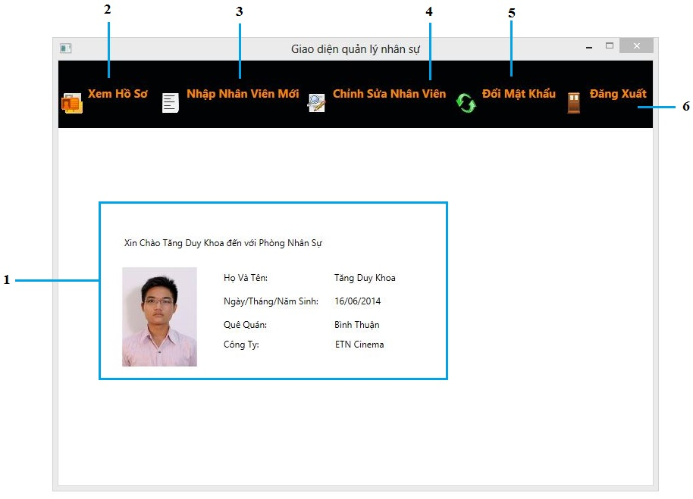

|  |  |  |  |
| --- | --- | --- | --- |
| STT | Điều kiện kích hoạt | Xử lý | Ghi chú |
| 0 | Khởi động màn hình. | Lấy và hiển thị thông tin của nhân viên đã đăng nhập. | Màn hình hiển thị đầu tiên khi đăng nhập thành công. |
| 1 | Khởi động màn hình. | Hiển thị thông tin của nhân viên đã đăng nhập. |  |
| 2 | Bấm vào nút Xem Hồ Sơ. | Hiển thị màn hình Thông Tin Nhân Viên Đã Đăng Nhập. |  |
| 3 | Bấm vào nút Nhập Nhân Viên Mới. | Hiển thị màn hình Nhập Nhân Viên Mới. |  |
| 4 | Bấm vào nút Chỉnh Sửa Nhân Viên. | Hiển thị màn hình Chỉnh Sửa Thông Tin Nhân Viên. |  |
| 5 | Bấm vào nút Đổi Mật Khẩu. | Hiển thị màn hình Đổi Mật Khẩu. |  |
| 6 | Bấm vào nút Đăng Xuất. | Hiển thị màn hình Đăng Nhập. |  |

* 1. **Giao diện xem hồ sơ cá nhân.**

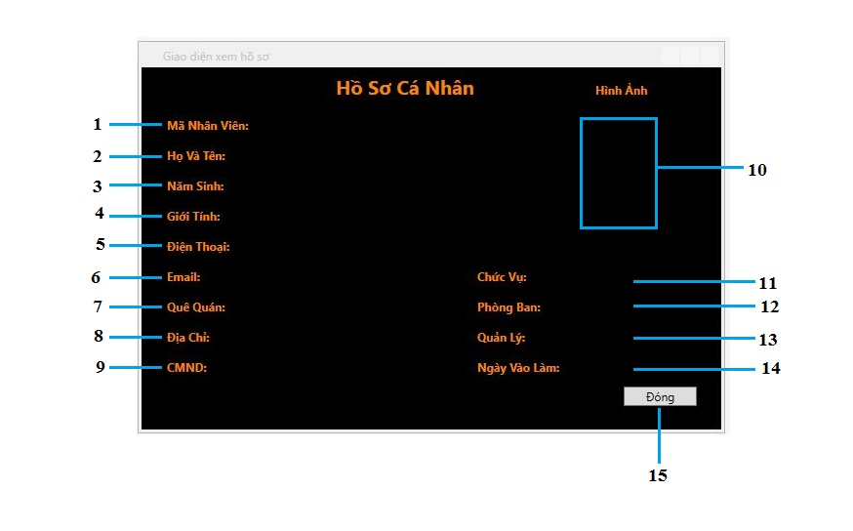

|  |  |  |  |
| --- | --- | --- | --- |
| **STT** | **Điều kiện kích hoạt** | **Xử lý** | **Ghi chú** |
| **0** | Khởi động màn hình. | Lấy và hiển thị thông tin của nhân viên đã đăng nhập. |  |
| **1** | Khởi động màn hình. | Hiển thị Mã Nhân Viên. |  |
| **2** | Khởi động màn hình. | Hiển thị Tên Nhân Viên. |  |
| **3** | Khởi động màn hình. | Hiển thị Ngày Sinh nhân viên. |  |
| **4** | Khởi động màn hình. | Hiển thị Giới Tính nhân viên. |  |
| **5** | Khởi động màn hình. | Hiển thị Số Điện Thoại nhân viên. |  |
| **6** | Khởi động màn hình. | Hiển thị Email nhân viên |  |
| **7** | Khởi động màn hình. | Hiển thị Quê Quán nhân viên |  |
| **8** | Khởi động màn hình. | Hiển thị Địa Chỉ nhân viên |  |
| **9** | Khởi động màn hình. | Hiển thị số CMND của nhân viên |  |
| **10** | Khởi động màn hình. | Hiển thị Hình Ảnh nhân viên |  |
| **11** | Khởi động màn hình. | Hiển thị Chức Vụ của nhân viên |  |
| **12** | Khởi động màn hình. | Hiển thị Phòng Ban của nhân viên. |  |
| **13** | Khởi động màn hình. | Hiển thị Người Quản Lý của nhân viên. |  |
| **14** | Khởi động màn hình. | Hiển thị Ngày Vào Làm của nhân viên. |  |
| **15** | Bấm vào nút đóng. | Tắt cửa sổ hiện tại. |  |

* 1. **Giao diện quản lý phòng kinh doanh.**

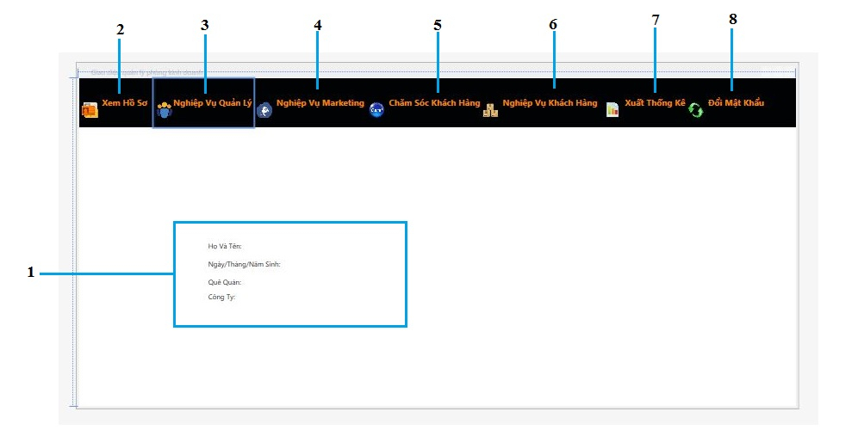

|  |  |  |  |
| --- | --- | --- | --- |
| **STT** | **Điều kiện kích hoạt** | **Xử lý** | **Ghi chú** |
| **0** | Khởi động màn hình. | Lấy và hiển thị thông tin của nhân viên đã đăng nhập. |  |
| 1 | Khởi động màn hình. |  |  |
| 2 | Bấm nút xem hồ sơ. | Hiển thị giao diện Xem Hồ Sơ. |  |
| 3 | Bấm nút nghiệp vụ quản lý. | Hiển thị giao diện Nghiệp Vụ Quản Lý. |  |
| 4 | Bấm nút nghiệp vụ marketing. | Hiển thị giao diện Nghiệp Vụ Marketing. |  |
| 5 | Bấm nút chăm sóc khách hàng. | Hiển thị giao diện Chăm Sóc Khách Hàng. |  |
| 6 | Bấm nút nghiệp vụ khách hàng. | Hiển thị giao diện Nghiệp Vụ Khách Hàng. |  |
| 7 | Bấm nút xuất thống kê. | Hiển thị giao diện Xuất Thống Kê. |  |
| 8 | Bấm nút đổi mật khẩu. | Hiển thị giao diện Đổi Mật Khẩu. |  |

* 1. **Giao diện khách hàng sử dụng.**

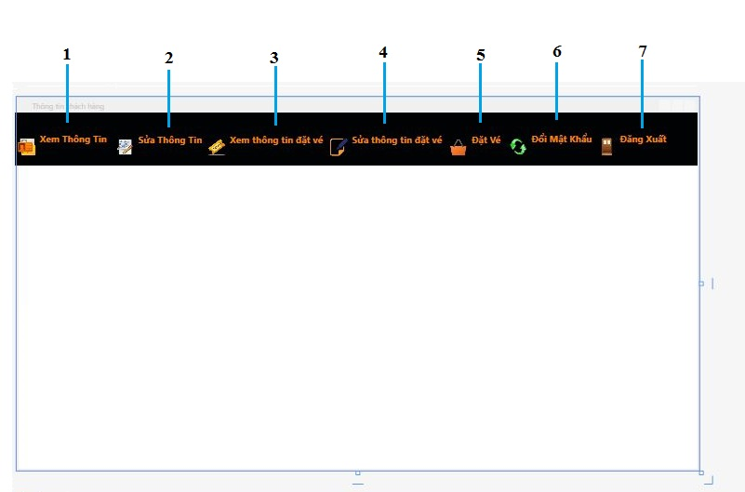

|  |  |  |  |
| --- | --- | --- | --- |
| **STT** | **Điều kiện kích hoạt.** | **Xử lý** | **Ghi chú** |
| 0 | Khởi động màn hình. | Lấy thông tin của khách hàng đã đăng nhập. |  |
| 1 | Bấm nút xem thông tin. | Hiển thị giao diện Xem Thông Tin. |  |
| 2 | Bấm nút sửa thông tin. | Hiển thị giao diện Sửa Thông Tin. |  |
| 3 | Bấm nút xem thông tin đặt vé. | Hiển thị giao diện Xem Thông Tin Đặt Vé. |  |
| 4 | Bấm nút sửa thông tin đặt vé. | Hiển thị giao diện Sửa Thông Tin Đặt Vé. |  |
| 5 | Bấm nút đặt vé. | Hiển thị giao diện Đặt Vé. |  |
| 6 | Bấm nút đổi mật khẩu. | Hiển thị giao diện Đổi Mật Khẩu. |  |
| 7 | Bấm nút đăng xuất. | Trở về giao diện Đăng Nhập. |  |

* 1. **Giao diện quản lý khách hàng.**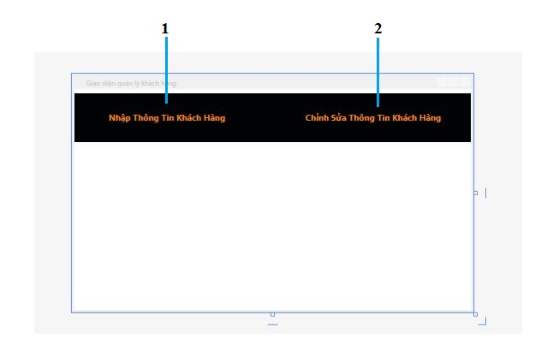

|  |  |  |  |
| --- | --- | --- | --- |
| **STT** | **Điều kiện kích hoạt** | **Xử lý** | **Ghi chú** |
| 0 | Khởi động màn hình. | Lấy thông tin của khách hàng đã đăng nhập. |  |
| 1 | Bấm nút nhập thông tin khách hàng. | Hiển thị giao diện Nhập Thông Tin Khách Hàng. |  |
| 2 | Bấm nút chỉnh sửa thông tin khách hàng. | Hiển thị giao diện Chỉnh Sửa Thông Tin Khách Hàng. |  |

* 1. **Giao diện quản lý phim.**

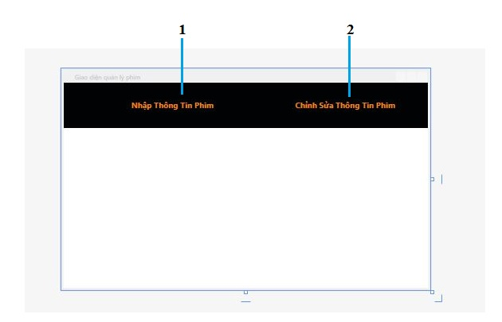

|  |  |  |  |
| --- | --- | --- | --- |
| **STT** | **Điều kiện kích hoạt** | **Xử lý** | **Ghi chú** |
| 0 | Khởi động màn hình. | Lấy thông tin của khách hàng đã đăng nhập. |  |
| 1 | Bấm nút nhập thông tin phim. | Hiển thị giao diện Nhập Thông Tin Phim. |  |
| 2 | Bấm nút chỉnh sửa thông tin phim. | Hiển thị giao diện Chỉnh Sửa Thông Tin Phim. |  |

1. **TỔNG KẾT**
2. **TỔNG KẾT & PHÁT TRIỂN:**
   1. **Tổng kết:**

|  |  |  |
| --- | --- | --- |
| **Tên thành viên** | **Nhiệm vụ** | **Ghi chú** |
| Tăng Duy Khoa | * Triển khai và giao công việc trong nhóm. * Thiết kế database * Đăng nhập, phân quyền, load dữ liệu lên các form. * Các form quản lý nhân viên, khách hàng. | Hoàn thành |
| Nguyễn Hữu Hiếu | * Thiết kế database * Wpf Report Viewer * Các form thống kê, đặt vé, tính phí. * Mô hình 3 lớp | Hoàn thành |
| Trần Hữu Danh | * Thiết kế giao diện * Thiết kế database * Viết báo cáo * Mô hình 3 lớp * Nhập phim, nhập nhân viên, xem thông tin... | Hoàn thành |

* 1. **Môi trường phát triển và môi trường triển khai:**
     1. **Môi trường phát triển:**
* Hệ điều hành windows 8, 8.1
* Hệ quản trị cơ sở dữ liệu: SQL 2008
* Công cụ: visual studio 2012, visual studio 2013
* Ngôn ngữ: C#
  + 1. **Môi trường triển khai:**
* Hệ điều hành Windows
* Cài đặt .NET 4.5
  1. **Kết quả**
* Phần mềm trực quan, dễ sử dụng, thân thiện người dùng.
* Phân tích, thiết kệ hệ thống đầy đủ chức năng cơ bản.
* **Chức năng hoàn thành:**
  + - Đăng nhập, phân quyền. Xem, xóa, sửa, thêm thông tin của nhân viên và khách hàng.
    - Đặt vé, tính tiền
    - Tính lương nhân viên
    - Báo cáo
* **Chức năng chưa hoàn thiện:**
  + - Đổi mật khẩu
    - Khác hàng tự đăng ký thông tin
  1. **Hướng phát triển:**
* Phát triển tính năng đổi mật khẩu
* Thêm chức năng quản lý chấm công
* Quản lý trang thiết bị của rạp chiếu
* Đặt thêm món phụ mang vào rạp và thanh toán món ăn.

1. **BẢNG PHỎNG VẤN:**

|  |  |
| --- | --- |
| Câu hỏi | Câu trả lời |
| Chào anh,  Bên anh đang có nhu cầu cài đặt phần mềm quản lí rạp chiếu phim.  Vậy anh có thể tổng quát các chức năng mà công ty bên anh cần trong phần mềm ko ? | 1. Quản lí phim đang chiếu  Q1. Vậy chức năng quản lí phim, thì anh cần những thông tin gì ?  1. Thông tin phim  - Tên phim  - Poster  - Đạo diễn  - Diễn viên  2. Doanh thu  - Giá vé  - Số lượng vé còn  - Số lượng mua (chỉ người quản trị trong công ty mới thấy)  3. Thời gian chiếu phim  - Ngày khởi chiếu  - Ngày ngừng chiếu  - Suất chiếu  + Thuộc Rạp chiếu |
| Bên anh cần chức năng quản lí người sử dụng phần mềm như thế nào ? | 1. Loại người dùng :  + Administrator : có đầy đủ các chức năng thao tác  . Tạo thêm nhân viên quản lí  . Quản lí các tài khoản quản lí của từng rạp  + Quản lí của các rạp :  . Tạo thêm phim mới (trong phần thông tin phim)  + Nhân viên rạp chiếu phim :  . Update thông tin vé đã mua  2. Phân quyền người dùng theo cấp, cấp cao nhất có đầy đủ các chức năng |
| Còn về hệ thống phòng chiếu phim, anh có cần chúng tôi mô phỏng cấu trúc trong phòng không ? | Quản lí hệ thống phòng chiếu phim  1. Hiển thị mô phòng rạp chiếu phim  + Số ghế có trong rạp  + Hiển thị thông tin ghế đã đặt  2. Ngoài ra, mỗi ghế cho biết khách hàng yêu cầu thêm các dịch vụ khác, và thông tin khách hàng |
| Tạm thời chúng tôi đã sơ lược về các chức năng của rạp chiếu phim, vậy còn việc thống kê số liệu doanh thu của các rạp chiếu phim, anh  có yêu cầu gì không ? Chúng tôi có một số đề nghị như sau : | 1. Doanh thu chia làm từng rạp  2. Thời gian phân chia doanh thu :  . Từng ngày :  . Số lượng vé mua trong 1 ngày của từng rạp  . Phụ thu (bắp, nước ngọt...)  . Tạo biểu đồ doanh thu từng quý, năm cho các từng rạp |
| Giao diện người sử dụng, anh có yêu cầu gì cho chúng tôi ? | 1. Giao diện thân thiện, dễ truy cập, dễ sử dụng  2. Hai màu cơ bản đỏ đen quyến rũ  3. Chạy trên máy tính (Desktop/PC/Tablet) |
| Ngoài giao diện, các chức năng phục vụ cho nhân viên, anh có cần thêm giao diện cho người sử dụng, chúng tôi có các đề giao diện cho người dùng | 1. Có phần đặt vé  . Thông tin người đặt  2. Cần có một code  . Khách hàng thân thiết |